人工智能练习题 + 知识点汇总（期末复习版）

目录

第一章 人工智能绪论

第二章 知识与谓词

第三章 谓词与自然演绎推理

第四章 语义网表示法和框架表示法

第五章 归结原理

第六章 置换和合一

第七章 定理证明和问题求解

第八章 状态空间法和问题归约法

第九章 启发式搜索

第十章 与或图搜索

第十一章 博弈树搜索

第十二章 可信度推理模型

第十三章 Bayes推理

第十四章 概率推理

第十五章 机器学习

第十六章 神经网络

第一章 人工智能绪论

选择题

认识智能的观点包括：思维理论、知识阈值理论、进化理论

思维方式包括：抽象思维、形象思维、灵感思维

人工智能研究的领域包括：符号智能、计算智能、机器学习、机器感知

智能包含的能力包括：感知能力、记忆和思维能力、学习和自适应能力、行为能力

图灵测试是图灵在1950年在论文中《计算机与智能》中提出的

机器学习包括监督学习、强化学习、非监督学习

Al的诞生是在1956年

参加达特茅斯会议的有麦卡锡、明斯基、香农、洛切斯特

费根鲍姆提出"知识工程"概念

人工智能的三大学派包括符号学派、联结学派、行为学派

专家系统是符号学派的成果

神经网络是联接学派的成果

人工智能是指机器智能

填空题

图灵测试是目的是测试机器是否具有智能

中文屋子实验是为了证明机器不具有智能，不能理解人类语言的真正含义

人工智能的近期目标研究如何使计算机能够模拟人类的智能行为

人工智能的终极目标是解释人类智能形成的基本基理和利用自动机模拟人的思维过程

“人工智能"术语的提出是在1956年的达特茅斯会议

麦卡锡正式提出“人工智能"概念，被称为人工智能之父

简答题

面向特定领域的人工智能取得突破性进展，例如在机器人领域、机器翻译领域、人脸识别领域、虹膜识别领域、图像 篡改检测

机器的感知包括机器视觉、模式识别、自然语言处理、机器听觉、机器触觉等等方面

知识表示就是对知识的描述，即用一些约定的符号把知识编码成一组可以被计算机直接识别，并便于系统使用的数据结构。

强人工智能就是能解决非特定领域的问题。被认为是有知觉的，有自我意识的。

弱人工智能不可能制造出能真正地推理和解决问题，基本上能解决某些特定领域问题的

补充

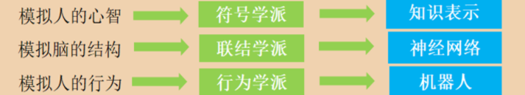

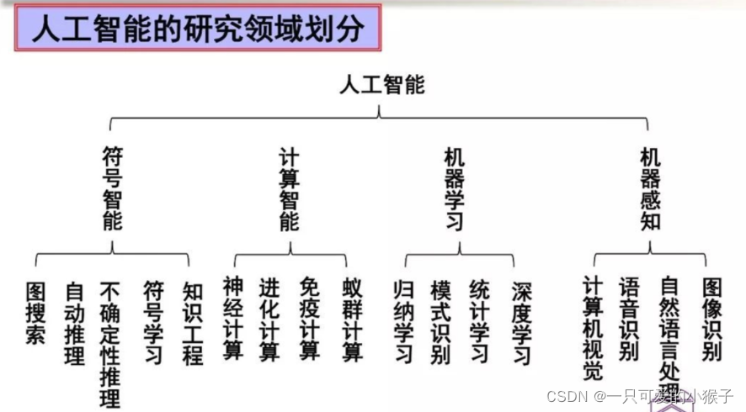

第二章 知识与谓词

选择题

个体常量、变元、函数统称为项

连接词的优先级：非 > 与 > 或 > 蕴含 > 等价

单个谓词是谓词公式

有限个谓词与连接词的组合生成的公式也是谓词公式

数据是通过─组符号及其组合来描述信息

知识的特点有：相对正确性、不确定性、可表示性、可利用性

知识按功能来分类：事实性知识、过程性知识、控制性知识、元知识

经典逻辑分为命题逻辑、—阶谓词逻辑

知识表示方法的类型按知识的不同存储方式来分陈述性知识、过程性知识

谓词的个体可以是常量、变元、函数、谓词

Greater(5,3)是2元谓词

Teacher(father(Zhan))的个体是 函数

二阶谓词的个体是 谓词

填空题

设D是个体域，f：Dn→D是一个映射，其中Dn={(x1,x2,…,xn)|,x1,x2,…xn∈D}, 谓词 是Dn到{T，F}的映射， 函数 是Dn到D的映射

个体变元的取值范围称为 个体域 ，它可以是无限集

当P与Q为F，R为T时，（P ∨ Q）→ R的真值是 T

信息 是对数据的解释，在特定场合下的具体含义

知识按作用范围分类，可以分为 常识性知识 与 领域性知识

逻辑分为经典逻辑与 非经典逻辑

一个命题在同一条件下 不能 同时既为真又为假

命题由谓词表示，它由谓词名和 个体 组成

个体的数目称为谓词的 元数

约束变元是 辖域内与量词中同名的变元

位于量词后面的原子谓词或者用括号括起来的谓词公式称为该量词的 辖域

判断题

（T）数据是记录信息的符号，是信息的载体和表示

（T）有关信息关联在一起所形成的信息称为知识

（F）信息 是人类在长期的生活及社会实践、科学研究及实验中积累的认识与经验 (知识）

（F）知识表示是对知识的描述，即用符号把知识编码成计算机可接受的某种结构。其表示方法唯一 （不唯一）

（T）知识按确定性分类，可分为确定性知识与不确定性知识

（T）“太阳每天从东方升起”是一个命题

（T）一个命题可在一定条件下为真，而在另一条件下为假

（F）没有 真假意义的陈述句是命题（有）

（T）谓词名一般用具有意义的英文单词表示，或英文字母表示，也可以用其他符号，甚至中文表示。

（F）“明天会下雨”是 一个命题（真假不可知，类比与 X>6)

（T）谓词与函数的区别是谓词的真值只有真与假，而函数的值（非真值）可能有多个。

（T）与量词辖域内不同名的变元称为自由变元

简答题

知识表示方法有哪些？

（1）非结构化方法:谓词逻辑表示法，产生式表示法

（2）结构化方法:语义网络表示法，框架表示法

（3）其它方法:状态空间法、问题归约法

数据、信息与知识的关系是什么？

（1）数据是用一组符号及其组合表示的信息；数据是记录信息的符号；数据是信息的载体和表示

（2）信息是数据的解释；信息是数据在特定场合下的具体含义

（3）知识是相关信息关联在一起形成的信息；知识是人类在长期的生活及社会实践、科学研究及实验中积累的认识与经验

总结：有格式的数据经过处理解释形成信息，有关的信息关联到一起经过处理形成知识

请用一阶谓词知识表示法表示下列知识

（1）所有的人都喜欢的一种游戏

（2）对于所有自然数，均有x+y>x

（3）某些人对某些食物过敏

（4）不存在最大的整数

解：

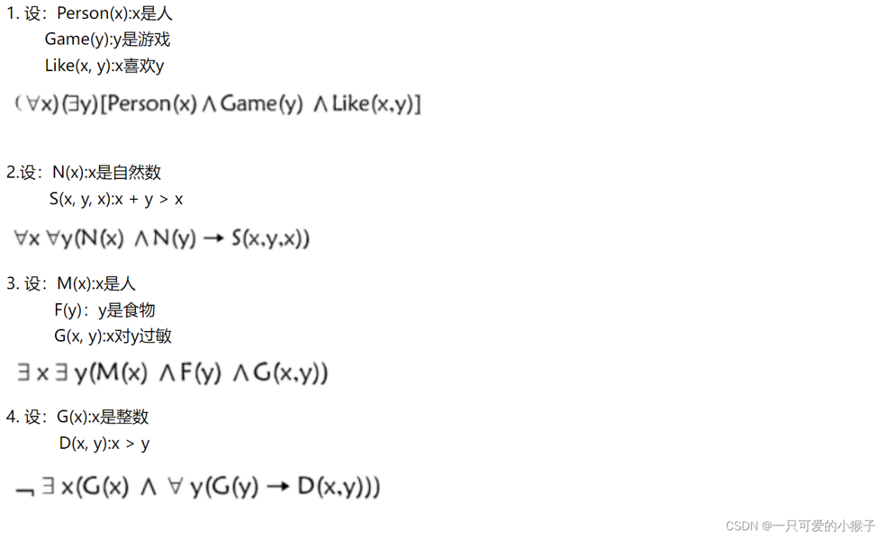

第三章 谓词与自然演绎推理

选择题

不确定性推理，包括 主观Bayes推理、证据理论、模糊推理、概率推理、可信度推理

按推理的逻辑基础分类，推理分为 演绎推理、 归纳推理、默认推理

设P，Q是谓词公式，D是共同的个体域，若对D上的任一解释P和Q都有相同的真值，则称P和Q在D上等价

对于谓词公式P，如果至少存在一个解释使得公式P在此解释下的真值为T，则称公式P是 可满足的

P，P → Q ⇒ Q 【假言推理】

P → Q ⟺ ~ P V Q 【连接词划归律】

~ (P ∧ Q) ⟺ ~ P V ~ Q 【德摩根律】

填空题

设个体域D={1,2}，求公式 B = (∃x)(P(x)→Q(f(x),b))，设对个体常量b，函数f(x)指派的值分别为： b=2, f(1)=1, f(2)=2， 对谓词P，Q：P(1)=F, P(2)=T, Q(1,2)=T, Q(2,2)=T，谓词的真值是 T

全程固化 （∀x)(p(x)) ⇒ p(y)

对于谓词公式P和Q，若P→Q永真，则称P 永真蕴含 Q

启发式知识 是指与问题有关且能加快推理进程、求得问题最优解的知识

自然演绎推理 是从一组已知为真的事实出发，直接运用经典逻辑的推理规则推出结论的过程

判断题

（F）拒取式: ~ P、P → Q ⇒ ~Q，假言推理: ~ P → Q，Q ⇒ P （拒： ~ Q、P → Q ⇒ ~ P，假：P, P → Q ⇒ Q）

（T）自然演绎推理与归结演绎推理属于确定性推理

（F）反证法是欲证明P ⇒ Q，当且仅当P V ~ Q ⟺ F （P ∧ ~ Q ⟺ F）

（F）若谓词公式P对个体域D上的任何一个解释都取真值T，则称P是永真的 (P在D上永真）

（T）永假性与不可满足是等价的

（F）P V (Q∧R) ⟺ (P ∧ Q) V (P ∧ R) 是分配律 （分配律 ：P V (Q∧R) ⟺ (P v Q) ∧ (P v R) ）

简答题

什么是P规则、T规则？

（1）P规则：在推理的任何步骤上都可引入前提

（2）T规则：推理时，如果前面步骤中有一个或多个公式永真蕴含公式S，则可把S引入到推理中

演绎推理与归纳推理的区别？

（1）演绎推理是从全称判断推导出特称判断或单称判断的过程，即由一般到个别。所得出的结论实际上早已蕴含在一般性知识的前提中，演绎推理只不过是将已有事实揭露出来，因此它不能增殖新知识。

（2）归纳推理是从足够多的事例中归纳出一般性结论的推理方法。即从个别到一般，是增殖新知识的过程。

什么是推理策略中的冲突消解？

冲突消解策略是指当推理过程中有多条知识可用时，如何从这多条可用知识中选出一条最佳知识用于推理的策略。常用的冲突消解策略有领域知识优先和新鲜知识优先

用一阶谓词知识表示与自然演绎推理完成推理

设已知如下知识：

（1）如果是需要编程序的课，王程就喜欢。

（2）所有的程序设计语言课都是需要编程序的课。

（3）C是一门程序设计语言课。

求证：王程喜欢C这门课。

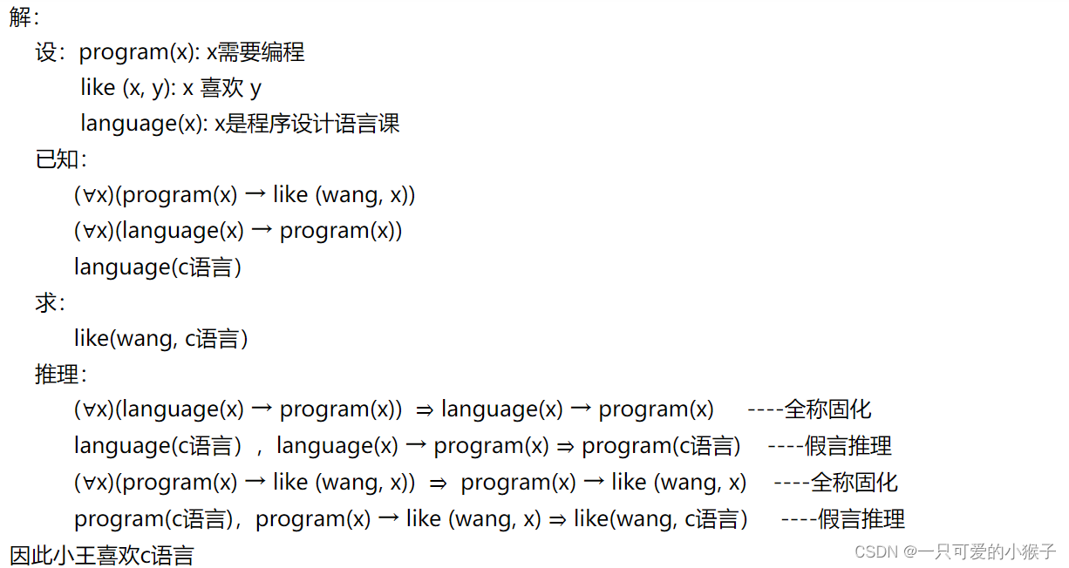

补充

若谓词公式在任何非空个体域上为真，则称P永真

产生式系统的组成 ：推理机、规则库、数据库

常用的等价式

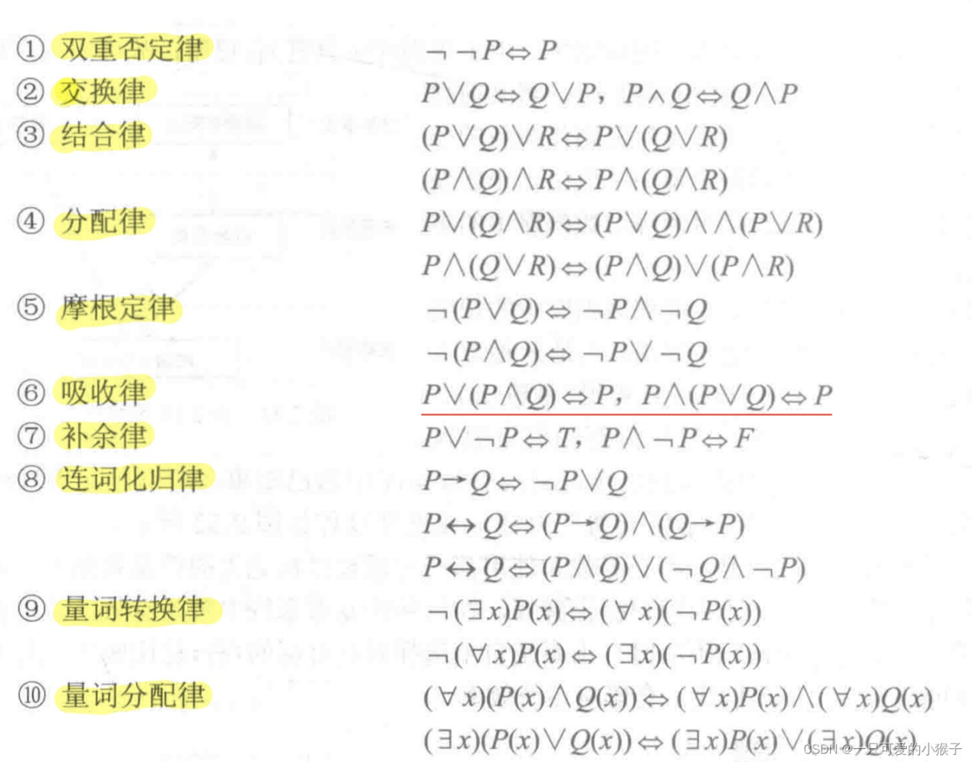

常用的永真蕴含式

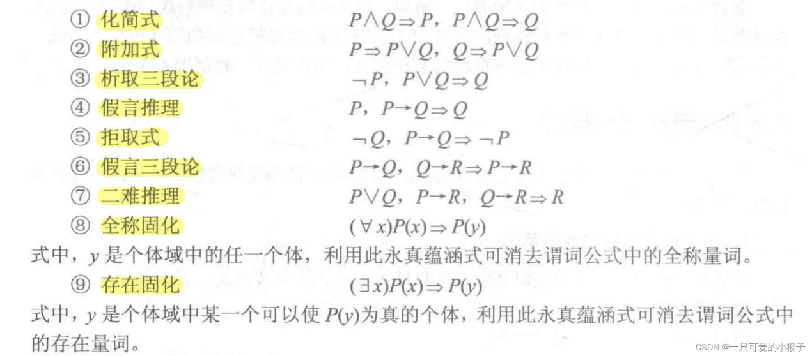

第四章 语义网表示法和框架表示法

选择题

1972年，西蒙首先将语义网络表示法用于 自然语言理解系统

纵向联系通过预定以槽名 AKO 和 ISA 来实现

槽值可以是 数值、字符串、布尔值、动作、过程、框架名

-语义网的推理方法有 匹配、继承

语义网的优点有 结构性、自然性、联想性

1975年 明斯基 提出人们对现实世界中各种事物的认识都是以一种类似于框架的结构存储在记忆中的

填空题

框架之间的纵向联系 是那种具有继承关系的上下层框架之间的联系

框架A的某个槽值是另一个框架B时，则称框架A与框架B之间具有 横向联系

在知识库的语义网络中寻找与待求解问题相符的语义网络模式的推理方法叫 匹配

语义网络的 节点 用来表示各种概念、事物、属性、动作、状态等，弧 是有方向，用来体现节点间的主次关系，弧上的标注 用来表示节点间的语义联系或语义关系

在框架理论中，框架是知识的基本单位，把一组有关的框架连结起来便可形成一个 框架系统

框架由若干个槽 组成，槽可以由若干个 侧面 组成。

判断题

（F）语义网络是通过概念及其语义关系来表达知识的一种无向 图。（有向）

（T）预定义槽ISA,AKO指出的联系具有继承性

（T）语义网的聚类关系与实例、分类、成员关系的主要区别是聚类关系一般不具备属性的继承性

（T）继承是指把对事物的描述从抽象节点传递到具体节点，通过继承得到所需要的一些属性。它通常沿着ISA、AKO等继承弧进行。

（T）对于一个框架，当人们把观察或认识到的具体细节填入后，就得到实例框架

简答题

用框架表示知识： 12月26日上午，印度尼西亚苏门答腊岛附近海域发生了一场近百年来罕见的强烈地震。此次地震的震级高达里氏8.9级，地震引起了高达10米的海啸，印度洋大地震和海啸已经造成14万人死亡，今次在印度洋的海啸造成的经济损失达到136亿美元。

解：

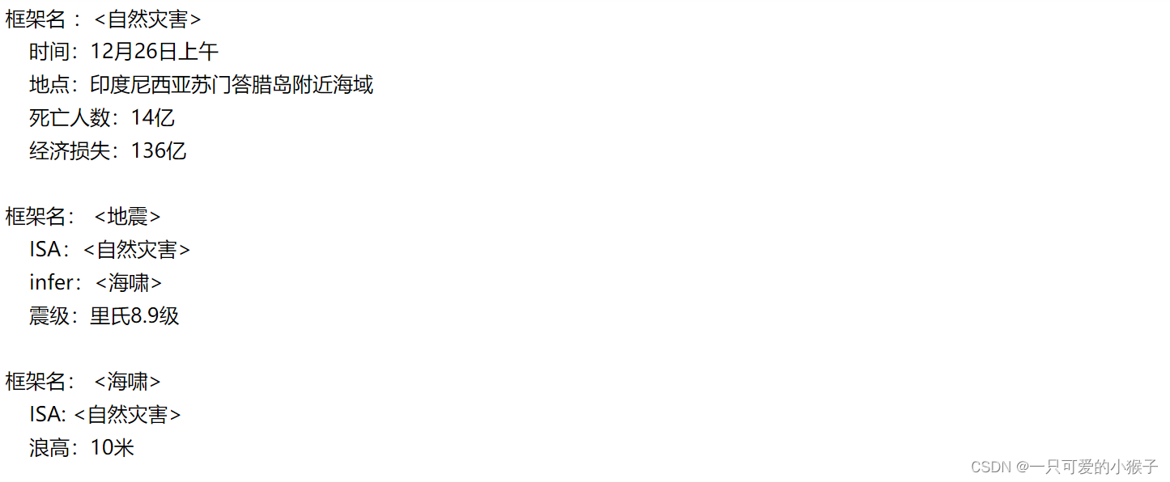

用语义网络表示下列命题

（1）树和草都是植物

（2）树和草都有根和叶

（3）水草是草，它长在水中

（4）果树是树，会结果

（5）苹果树结苹果

解：

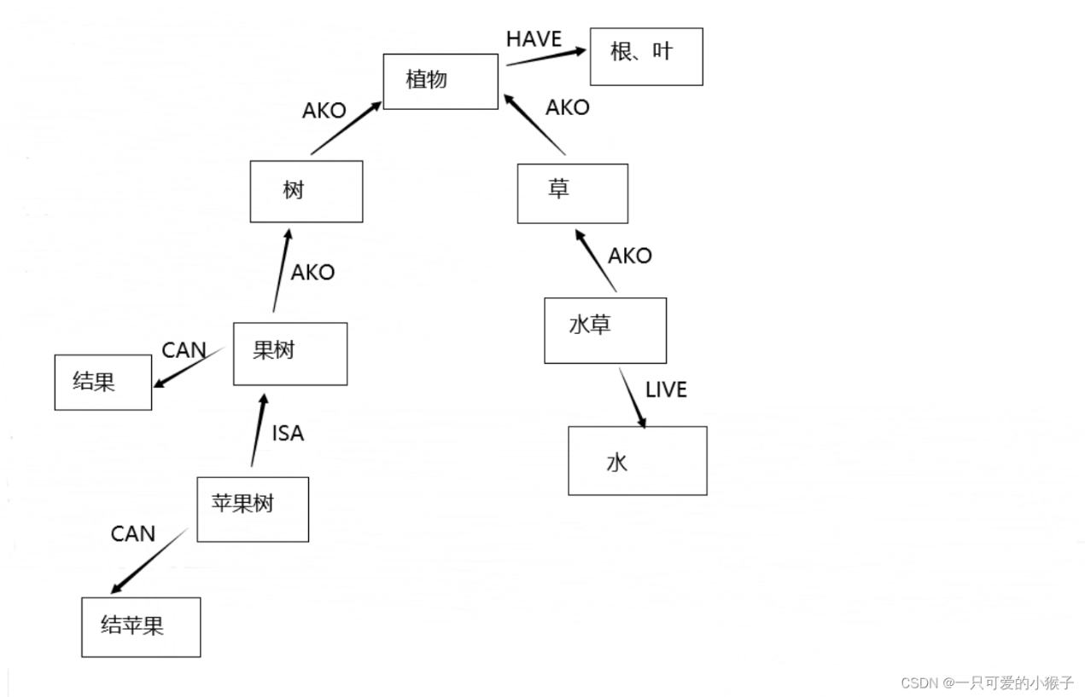

用语义网络表示事实：红队与蓝队进行足球比赛，最后以3：2的比分结束

解：

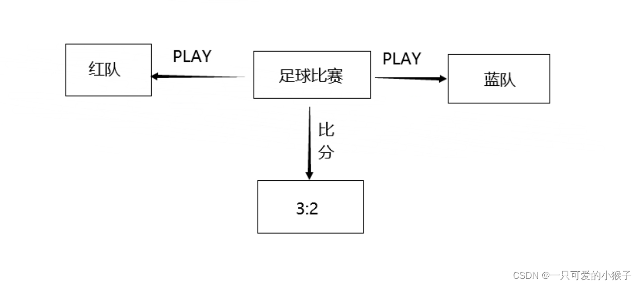

用语义网络表示事实：创新公司在科海大街56号，刘洋是该公司的经理，他32岁、硕士学位。

解：

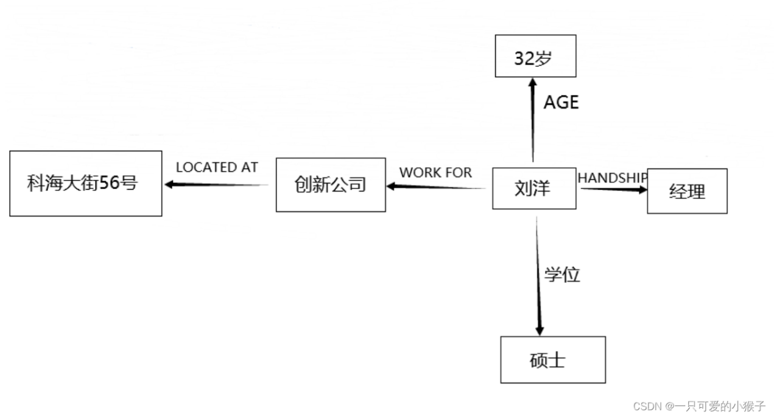

用语义网络表示事实：高老师从3月到7月给计算机系学生讲《计算机网络》课。

解：

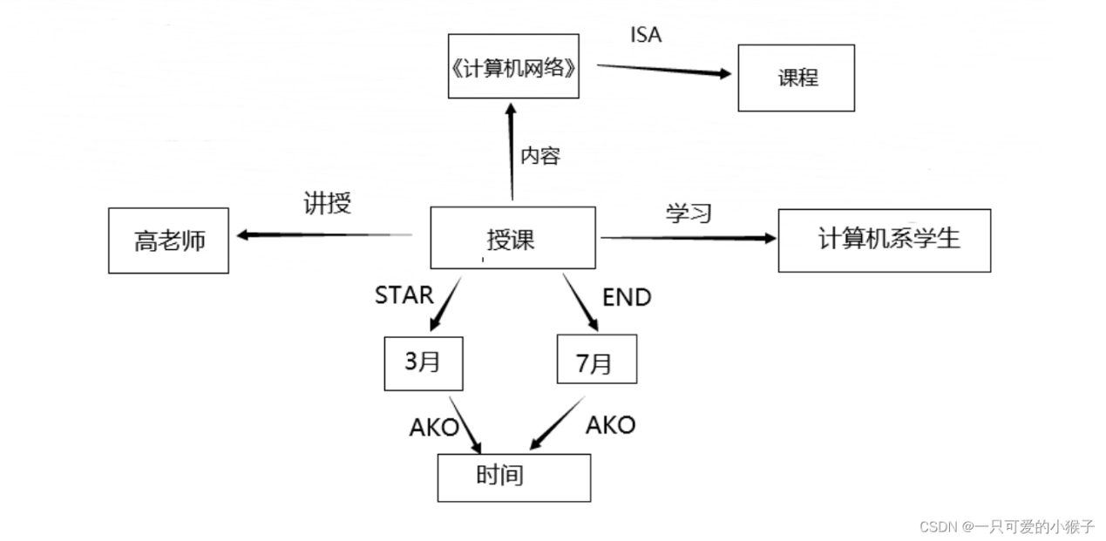

第五章 归结原理

选择题

当 存在量词出现在全称量词的辖域内时 ，用skolem函数消去存在量词

{¬P ∨ Q, ¬Q, P, ¬P}这个字句是不可满足的

{ P ∨ Q , ¬P ∨ Q, P ∨ ¬Q, ¬P ∨ ¬Q }这个字句是不可满足的

{¬P(x) ∨ Q(x) , ¬P(y) ∨ R(y), P(a), S(a), ¬S(z) ∨ ¬R(z)}这个字句是不可满足的

{P(x) ∨ Q(x) ∨ R(x) , ¬P(y) ∨ R(y), ¬Q(a), ¬R(b)}这个字句是不可满足的

填空题

设C1与C2是子句集中的任意两个子句，且C1中的文字L1与C2中的文字L2互补，令：C12={C1-L1} ∨ {C2-L2}，则称C12为C1与C2的 归结式

若P是原子谓词公式，则称P和～P为 互补文字

鲁宾逊归结原理应用反证法，即欲证明P →Q，只要证明 P ∧ ¬Q ⟺ F

判断题

（F）(∀x)(∃y)(∀z)(P(x) ∧ F(y, z) ∧ Q(y, z))是斯克林范式 (斯克林范式中不允许有存在量词）

(F) (∀x)(∃y)(∀z)(P(x) ∧ F(y,z) → Q(y,z))是前束形范式 (前束形范式中不允许有 → 和 ⟺）

(T) 若C12是子句集S中C1、C2的归结式，则用C12代替C1、C2后得到的新子句集S1不可满足，则S也不可满足

(T)归结式是其亲本子句的逻辑结论

(F）任何文字的合取式称为子句 （析取）

(T)从初始证据出发，按某种策略不断运用知识库中的已知知识，逐步推出结论的过程称为推理7.(T)谓词公式不可满足的充要条件是其子句集不可满足

(F）空子句是可以 满足的

(F）对于一阶谓词逻辑，如果没有归结出空子句，则说明原谓词公式是不 可满足的

(T)对于一阶谓词逻辑，若子句集是不可满足的，则必存在一个从该子句集到空子句的归结演绎

(T)若C12是子句集S中C1、C2的归结式，若将C12加入到S中后得到的新子句集为S2，则S不可满足的充要条件是S2不可满足

简答题

把下列谓词公式化成子句集

(∀x)(∃y)(P(x, y) ∨ (Q(x, y) → R(x, y)))

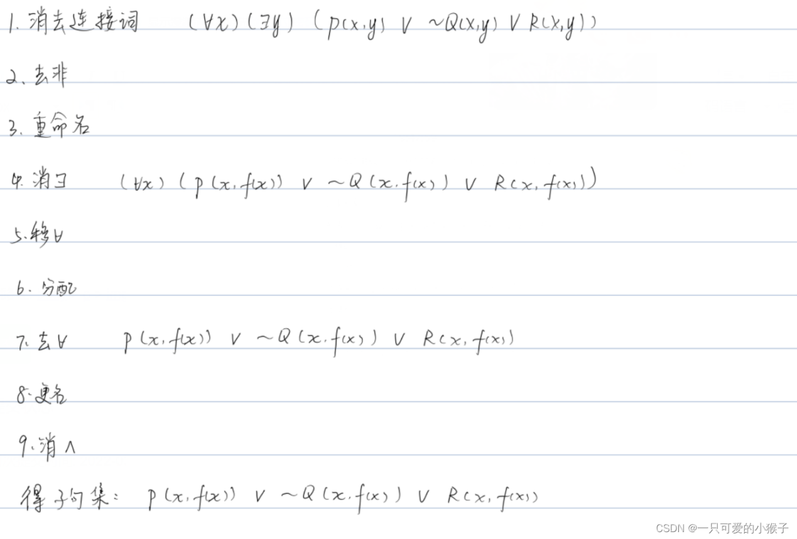

(∀x)(∀y)(∃z)(P(x, y) → Q(x, y) ∨ R(x, z))

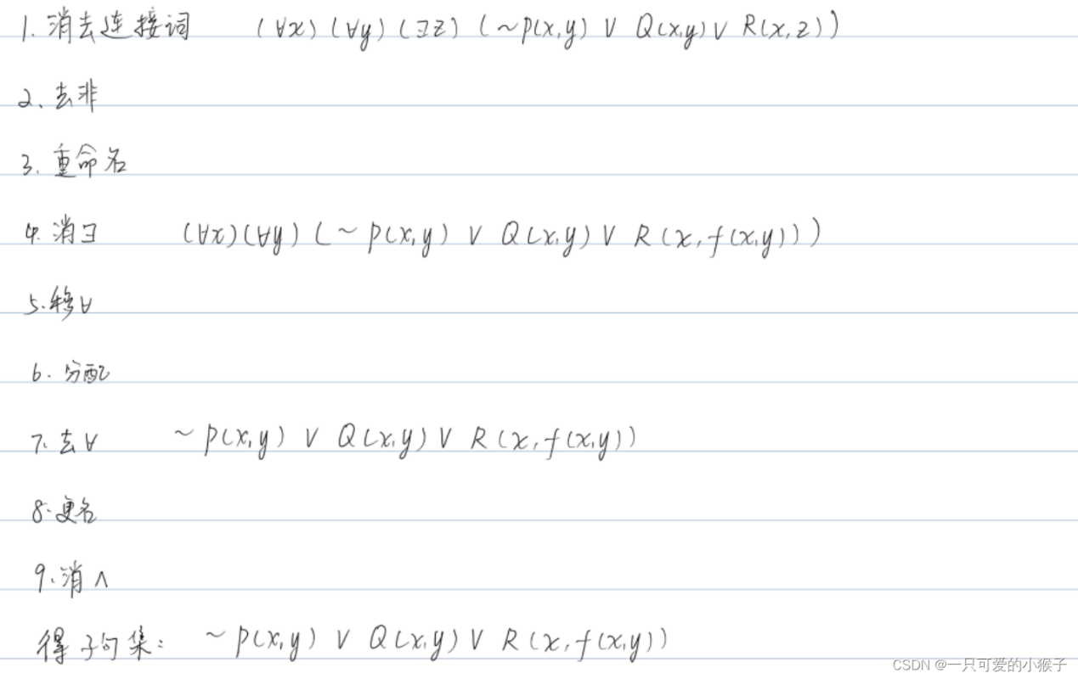

(∀x)(∀y)(P(x, y) ∧ Q(x, y))

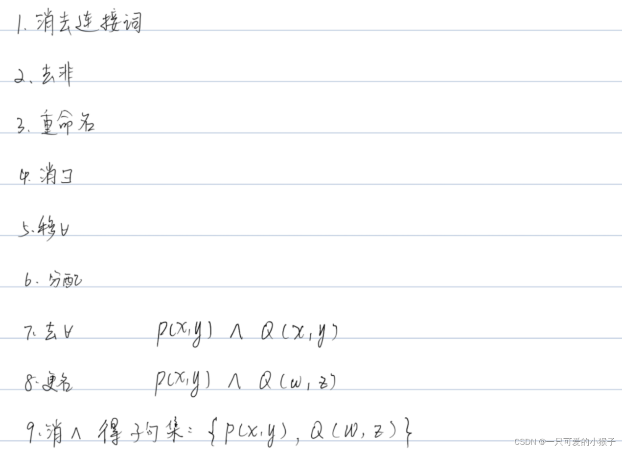

(∀x)(∀y)(P(x, y) → Q(x, y))

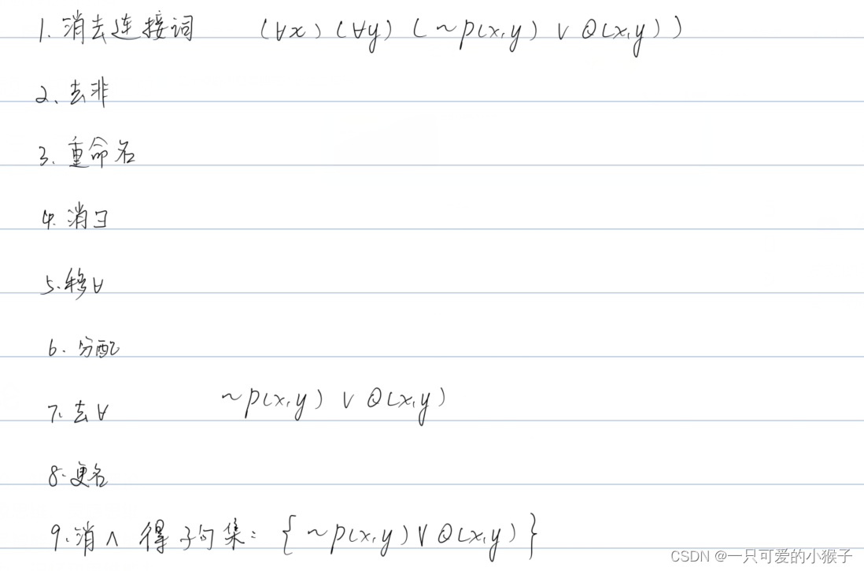

第六章 置换和合一

选择题

{ g(y)/x, f(x)/y } 不是正确的置换

置换是一个形如{ t1/x1, t2/x2, …, tn/xn }的有限集合：xi可以是 变元

置换是一个形如{ t1/x1, t2/x2, …, tn/xn }的有限集合：其中ti是项，可以是 常量、变量、 函数

填空题

设C1、C2是两个无相同变元的子句，且L1、L2分别是C1、C2中的文字，若L1与~L2合一为σ，则称C12={C1σ-{L1σ}} ∪ {C2σ-{L2σ}}为C1与C2 的 二元归结式-

设σ是公式集F的一个合一，如果对于F的任何一个合一θ，都存在替换λ，使得：θ=σ·λ，则称σ是F的 最一般合一

设有替换,θ={ f(y)/x, z/y },λ={ a/y, b/z },求： θ·λ是 {f(a)/x,b/y,b/z}

判断题

（T）任何一个可合一的非空有限公式集一定存在最一般合一 （合一定理）

（F）最一般合一是唯一的 （合一和最一般合一都不是唯一的）

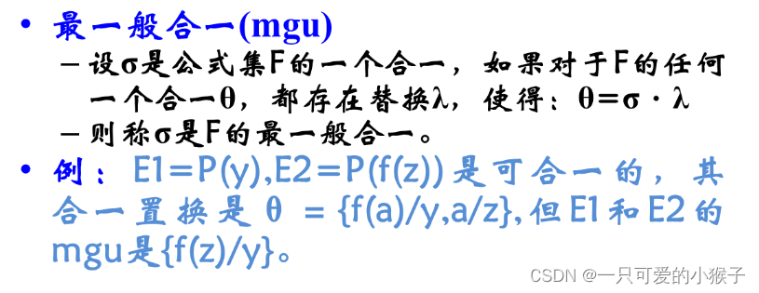

（T）最一般合一者：置换最少，限制最小，产生的置换结果最具一般性

（F）置换是一个形如{ t1/x1, t2/x2, …, tn/xn }的有限集合，xi 可以 循环出现在tj中

简答题

对下列各题分别证明G是否为F1,F2,…,Fn的逻辑结论

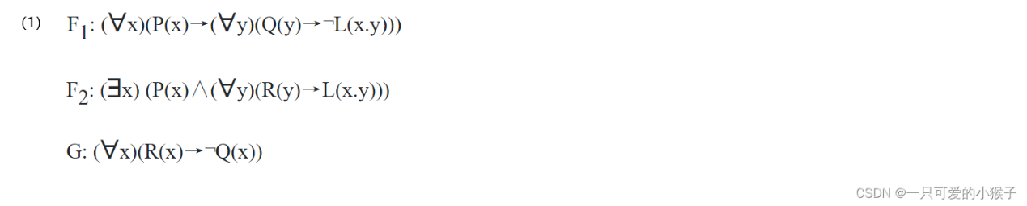

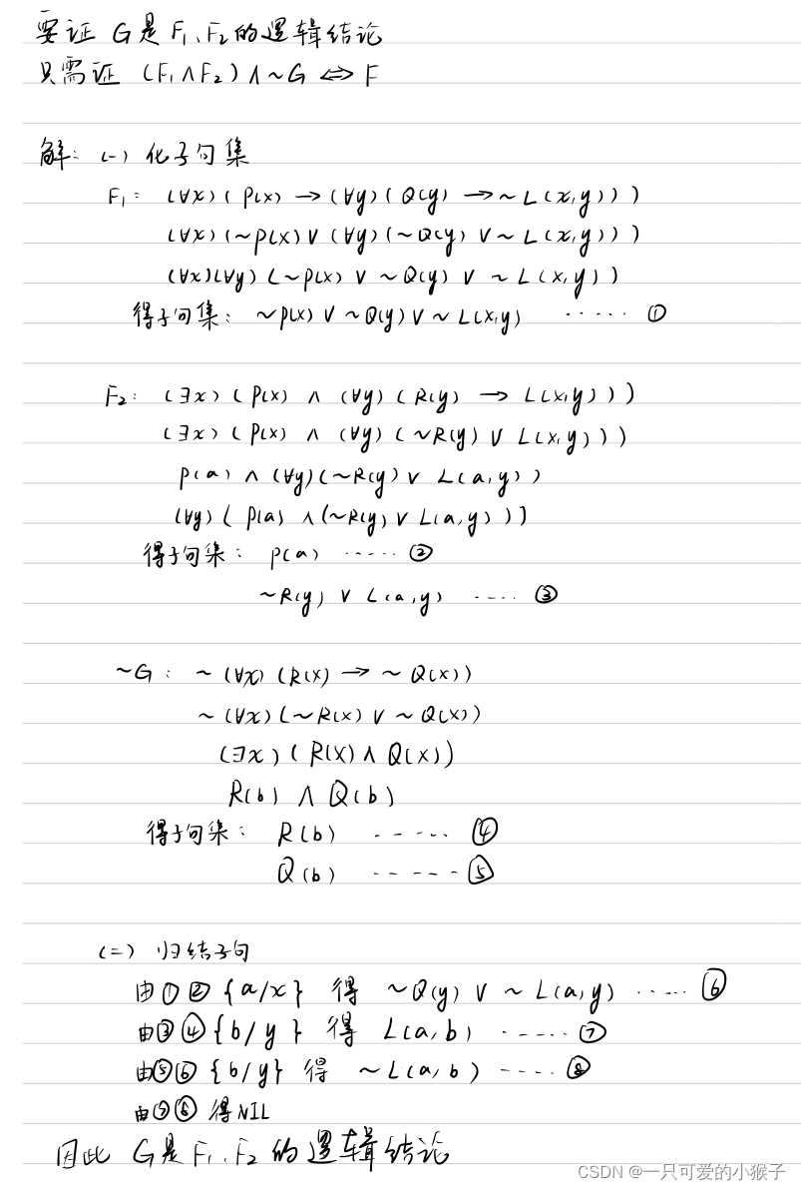

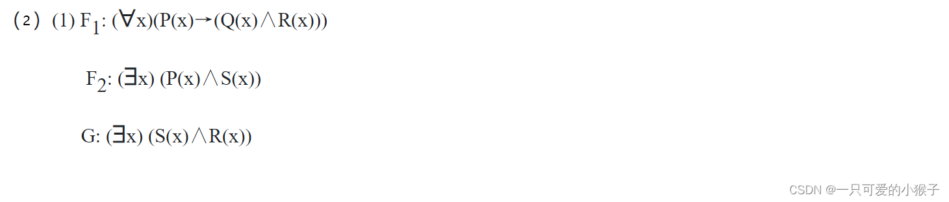

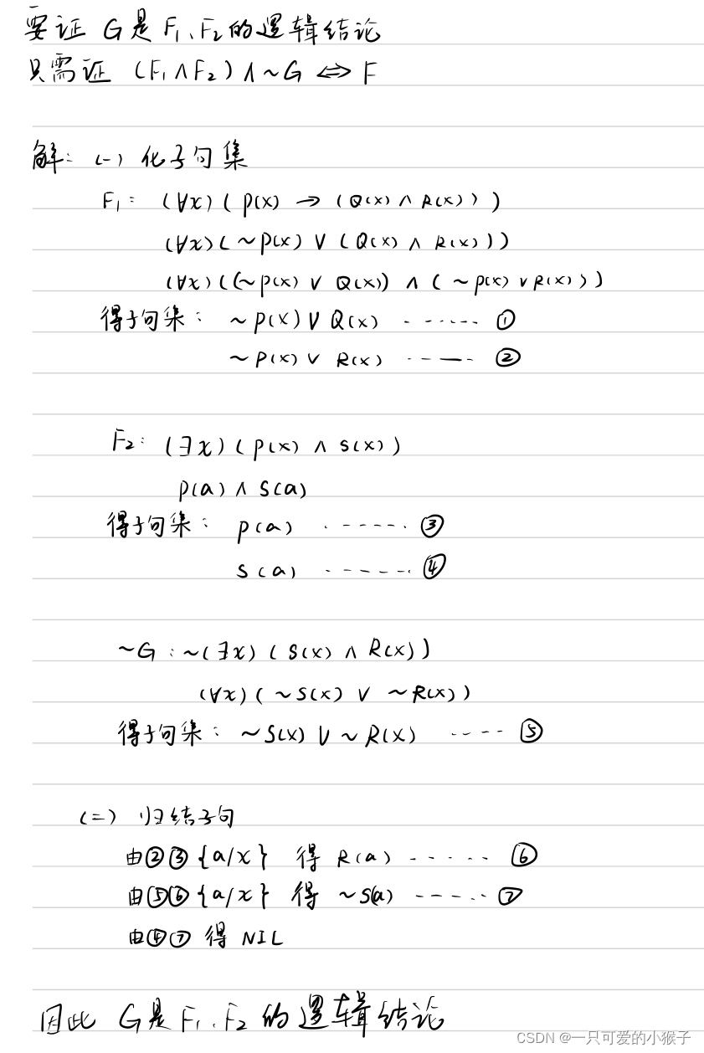

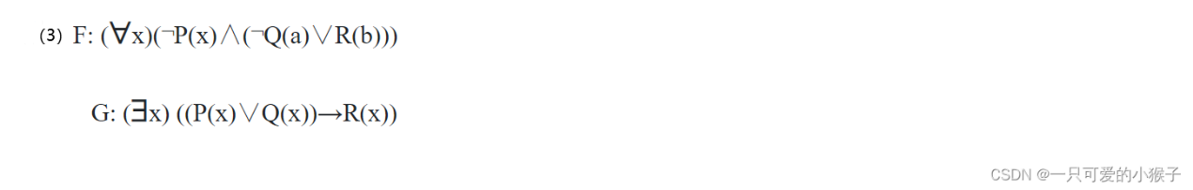

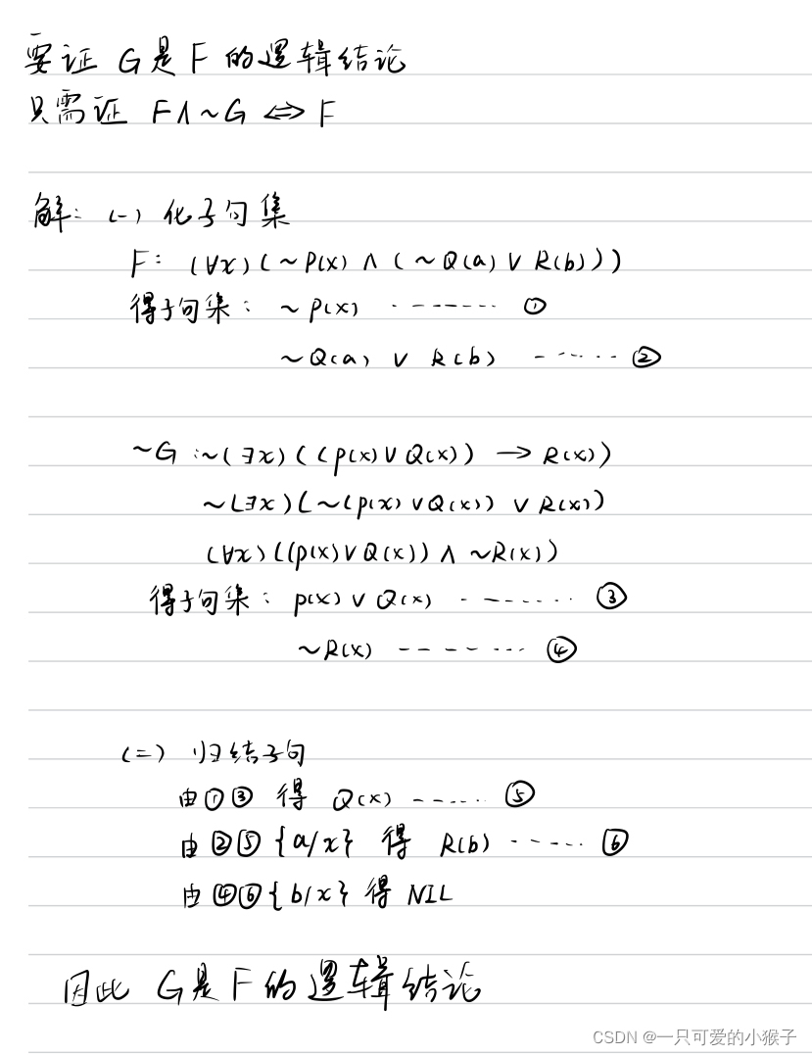



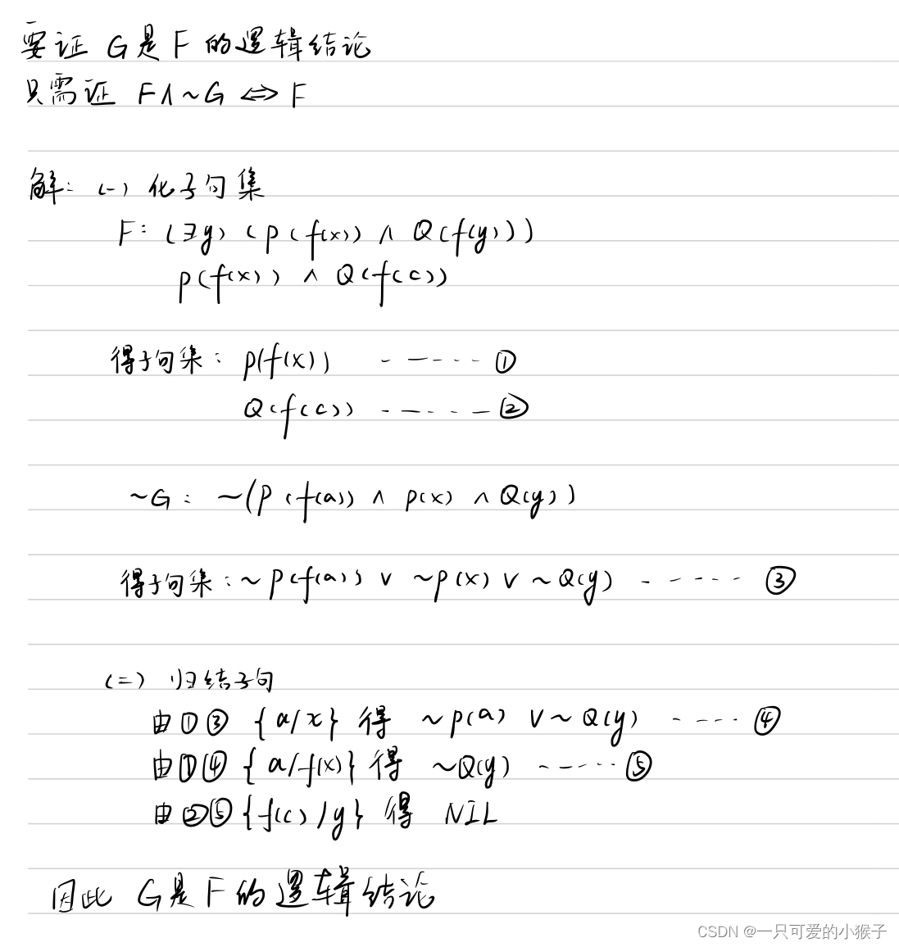

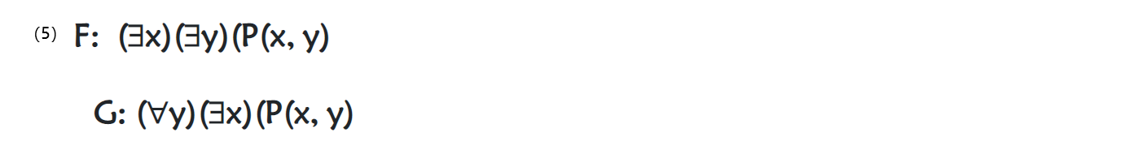

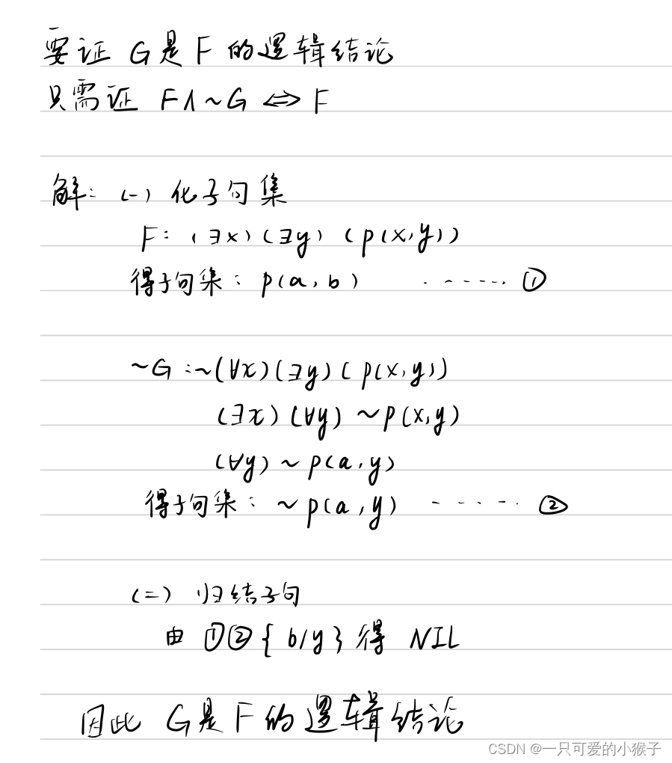

第七章 定理证明和问题求解

简答题

已知:

(1)能阅读者是识字的;

(2)海豚不识字;

(3)有些海豚是聪明的;

请用归结原理证明：有些聪明者并不能阅读。

解：

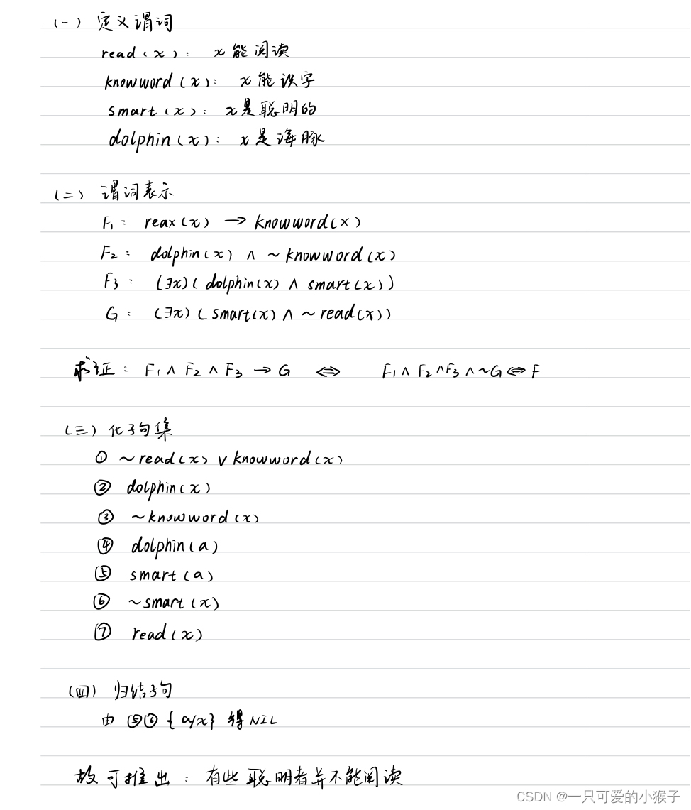

设已知：

(1) 如果x是y的父亲，y是z的父亲，则x是z的祖父；

(2) 每个人都有一个父亲。

使用归结演绎推理证明：对于某人u，一定存在一个人v，v是u的祖父。

解：

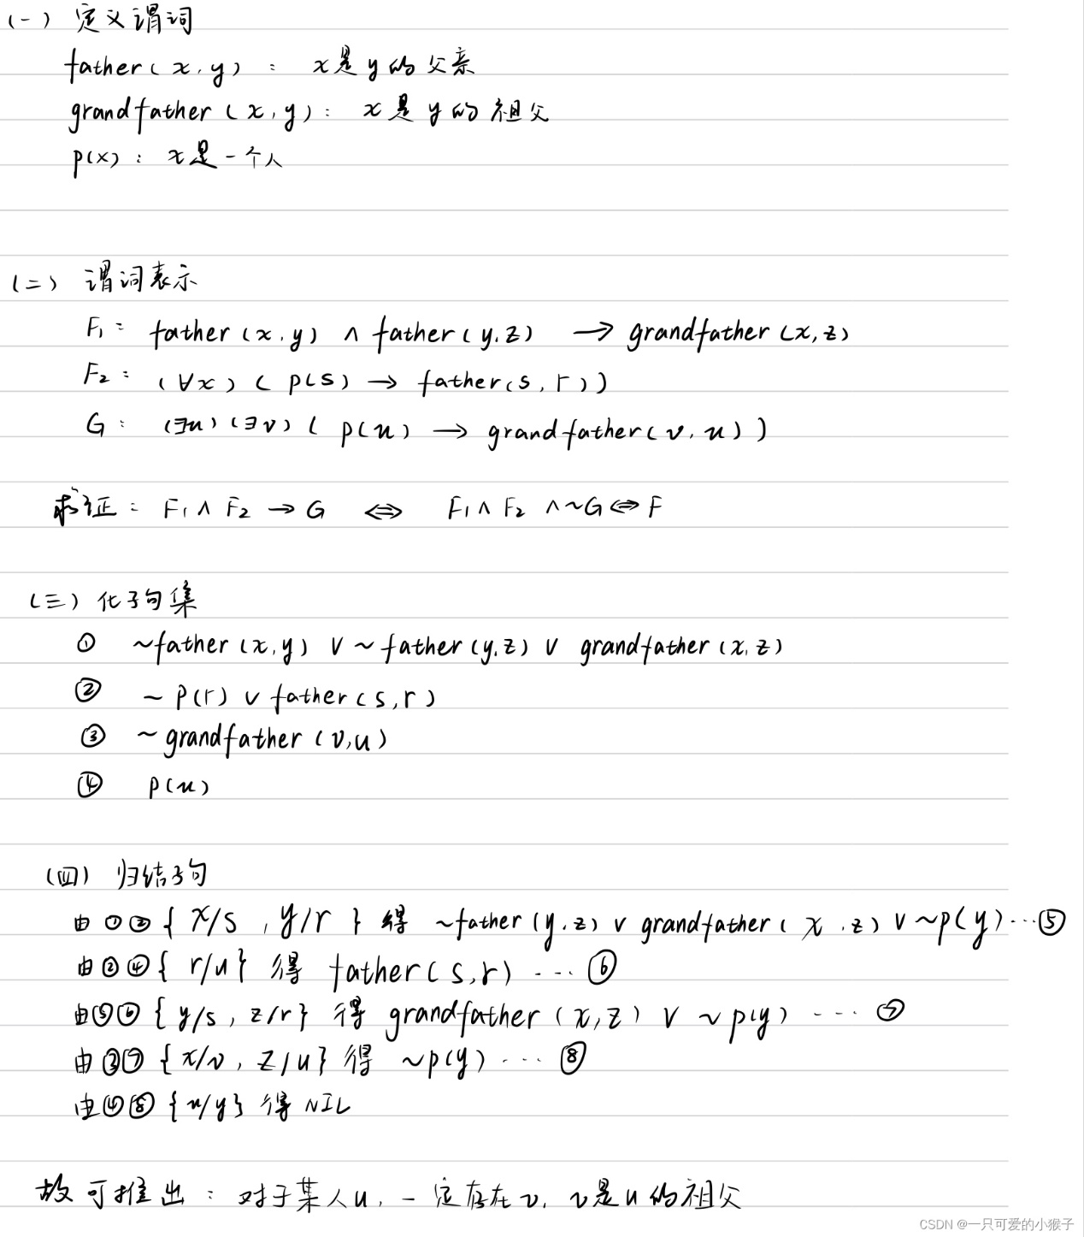

某人被盗，公安局派出所派出5个侦察员去调查。研究案情时，

侦察员A说：“赵与钱中至少有一人作案”；

侦察员B说：“钱与孙中至少有一人作案”；

侦察员C说：“孙与李中至少有一个人作案”；

侦察员D说：“赵与孙中至少有一人与此案无关”；

侦察员E说：“钱与李中至少有一人与此案无关”；

如果这5个侦察员的话都是可信的，试问谁是盗窃犯呢？

解：

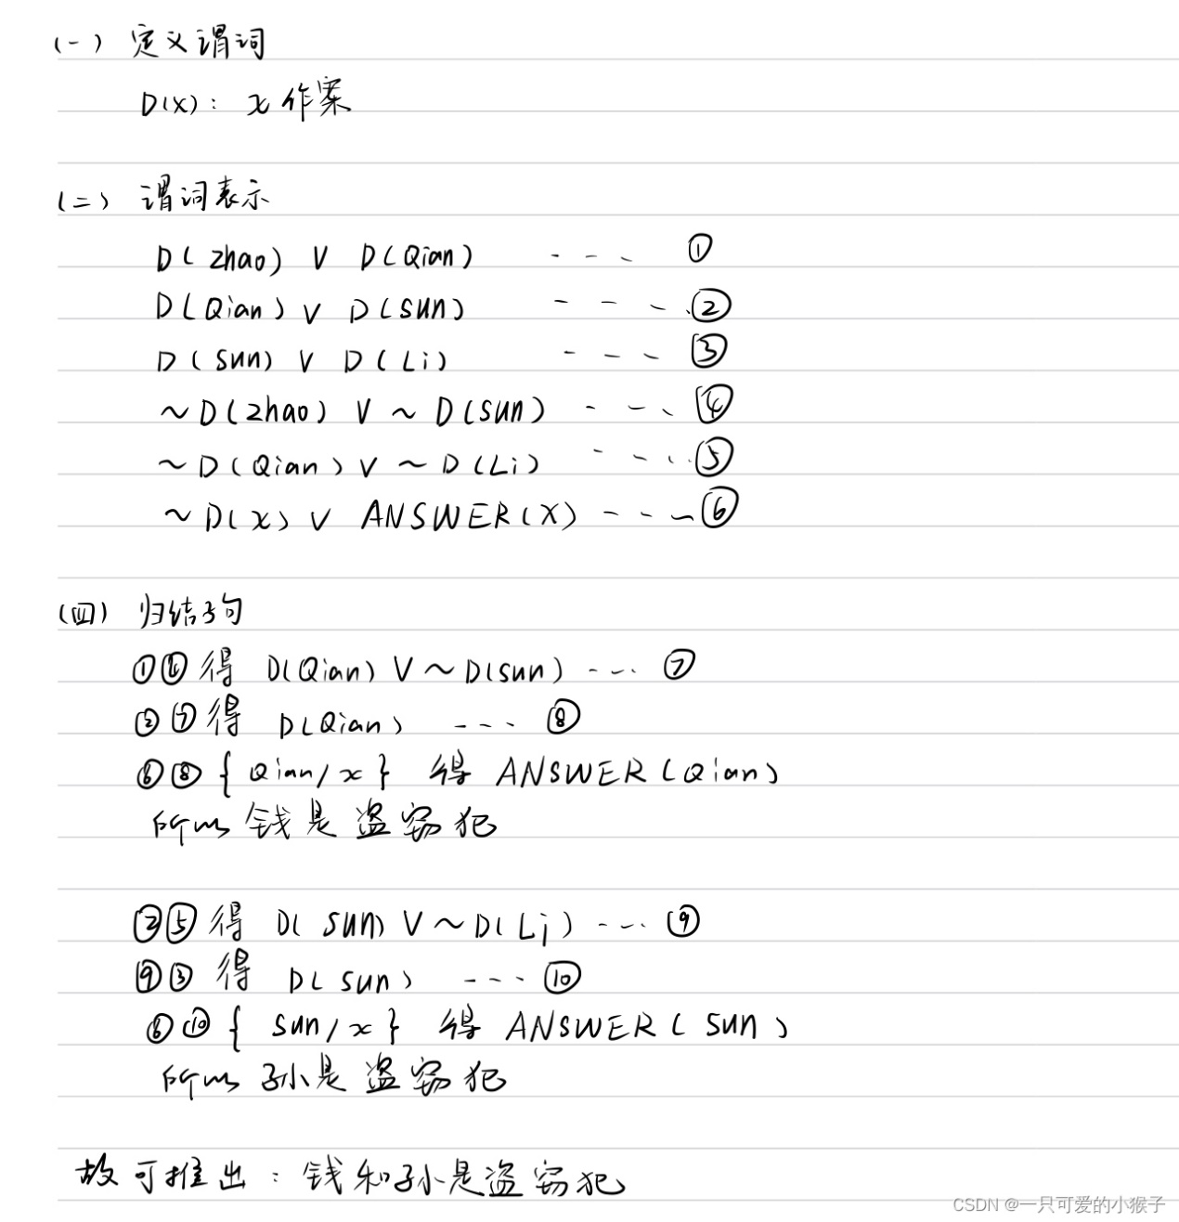

补充

问题求解 和 定理证明的区别

定理证明：将结论取反纳入子句集，最终推出NIL得证

问题求解：

（1）将所求问题用谓词公式P’表示，引入一个谓词ANSWER，令: P(x) = ~P’(x) V ANSWER(x)

（2）ANSWER的变元必须与P’中的变元相同。

（3）最后归结出ANSWER(常量)，则问题得解，解 = 常量

第八章 状态空间法和问题归约法

选择题

博弈树算法包括 极大极小分析法、 α-β剪枝技术

本原问题所对应的节点称为 终叶节点

基于状态空间的搜索算法是 A*算法

状态空间的三元组（S，F，G）代表 初始状态集，算法符，目标状态集

状态是 描述事物的一组最少变量q0，q1，…，qn的有序集合

状态是 表示问题解法中每一步问题状况的数据结构

算符是 把问题从一种状态变换为另一种状态的手段集合

算符可以是 走步、过程、规则、数学算子、运算符号或逻辑符号等

填空题

从问题的初始状态集，经过一系统列的算符运算，到达目标状态，所经过算符的序列叫 问题的解

把一个复杂问题分解或变换为一组本原问题的过程称作 问题归约

搜索是 依靠经验,利用已有知识,根据问题的实际情况,不断寻找可利用知识,从而构造一条代价最小的推理路线,使问题得以解决的过程

解树 是可解节点的子图，这些节点能够证明其初始节点是可解的

判断题

（T）状态空间方法是以状态和算符为基础来表示和求解问题的知识表示方法

（T）问题归约从目标问题出发，将目标问题分解成若干子问题，直至最后把初始问题归约为本原问题集合

（T）本原问题不需要再进行分解或变换便可以直接解决

（T）智能搜索与搜索的区别在于可以利用搜索过程中的信息来引导搜索项向最优方发展

（F）将一个复杂的问题分解为几个子问题的过程称为分解。可用或树表示，将一个复杂的问题变换成若干个等价的问题的过程称为等价变换。可用与树表示 （分解为与，变换为或）

（T）终叶节点一定是端节点，但端节点不一定是终止节点

简答题

有一农夫带一条狼，一只羊和一框青菜与从河的左岸乘船倒右岸，但受到下列条件的限制：

(1) 船太小，农夫每次只能带一样东西过河；

(2) 如果没有农夫看管，则狼要吃羊，羊要吃菜。

请设计一个过河方案，使得农夫、浪、羊都能不受损失的过河，画出相应的状态空间图

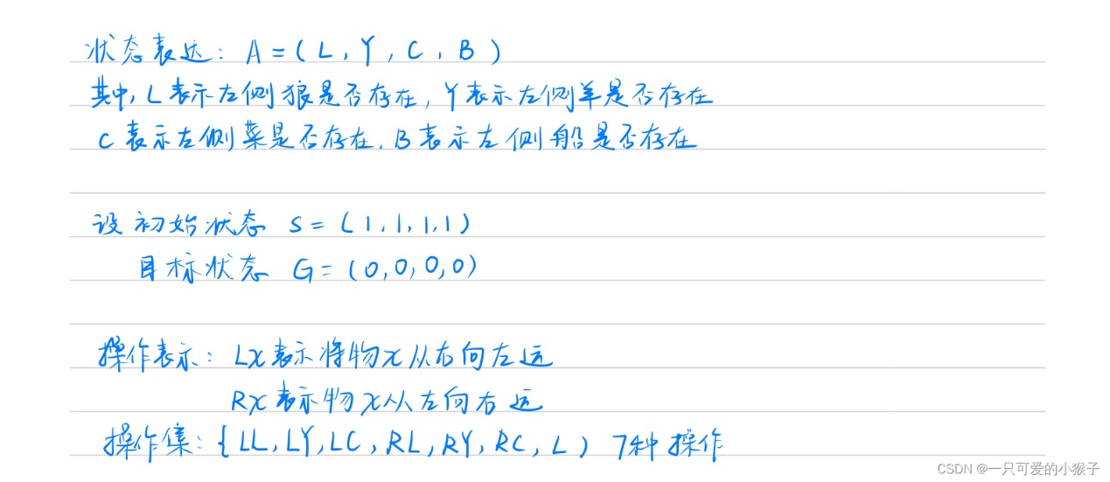

状态空间图与与或图有什么区别及联系？

解：

状态空间图是以状态和算符为基础来表示和求解问题，解是算符序列

与或图是一种系统地将问题分解或变换为互相独立的问题来求解问题，解是解图（可解结点的子图）

试用四元数列结构表示四圆盘梵塔问题，并画出求解问题的与或图

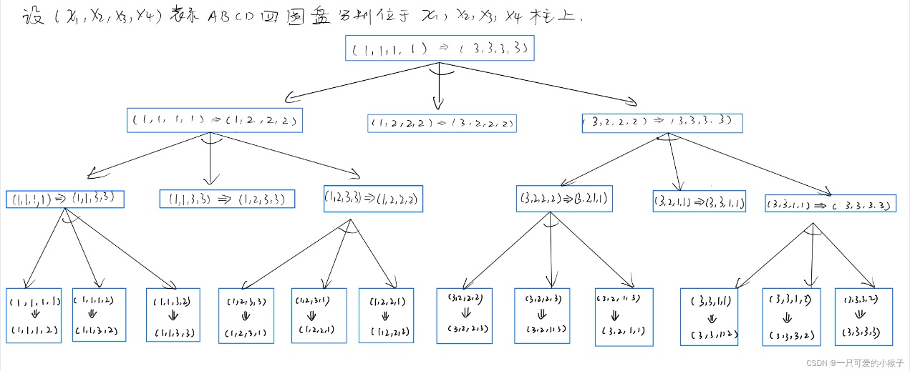

补充

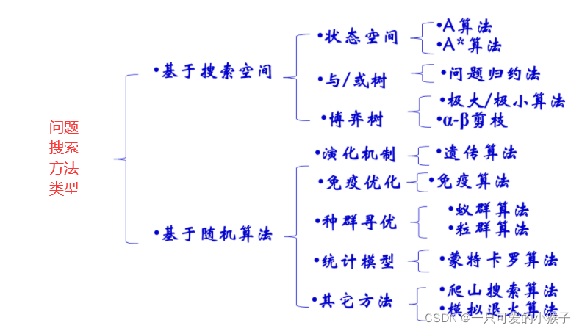

第九章 启发式搜索

选择题

在估价函数中，g(x)是从初始节点到节点x的实际代价， h(x)是从节点x到目标节点的最优路径的估计代价

若问题存在最优解，则深搜，宽搜，有界深搜，启发式搜索这几种搜索算法中，启发式搜索 可以认为是“智能程度相对比较高”的算法，宽度优先搜索 必然能够得到最优解。

在启发式图搜索策略中， closed表用于存放已扩展过的节点

启发信息的作用：用于确定某些应该从搜索树中抛弃或修剪的节点；用于决定应先扩展哪一个节点；用于决定节点的类型

填空题

从open表的所有节点中选择一个估价函数值最小的进行扩展的A算法叫 全局择优

仅从刚生成的子节点中选择一个估价函数值最小的进行扩展的A算法叫 局部择优

判断题

（T）启发式信息可利用与问题相关的信息来指导搜索过程

（F）两个A*启发策略的h1和h2中，如果对搜索空间中的任一状态n都有h1(n)≤ h2(n)，就称策略h1比h2具有更多的信息性（h函数越大表示信息越丰富）

（F）在图搜索算法中，如果按估价函数f(n)=g(n)+ h(n)作为OFPEN表中的结点排序的依据，则该算法就是A*算法（是A算法）

（F）估价函数f(x)=g(x)+h(x)中，g(x)含有启发式信息，称为启发式函数（h(x)是启发式函数）

（T）深度优先与宽度优先搜索算法的区别是:深度优先将新扩展出来的节点放在OPEN表的前端，宽度优先将新扩展出来的节点放在OPEN表的后端

第十章 与或图搜索

选择题

求解树的代价时候，若节点x是与节点，则它的代价计算可以是 g(x) = max{c(x,yi) + g(yi)}，也可以是 g(x) = ∑{c(x,yi) + g(yi))

在有序搜索中，如果节点x在希望树中，若x是 与节点 ，则其所有子节点都在希望树中。

填空题

在有序搜索中，应选择那些最有希望成为最优解树一部分的节点进行扩展。我们称这节点构成的树为 希望树

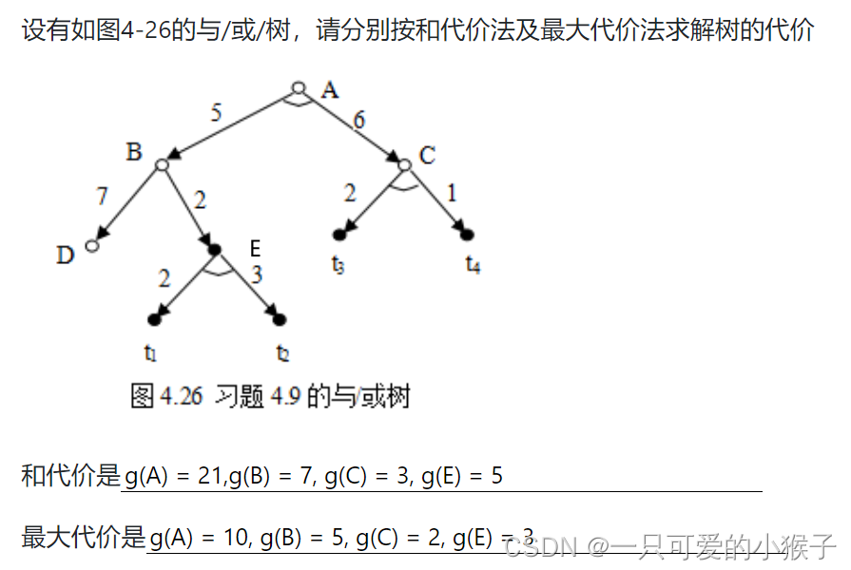

判断题

（T）如果已确定某个节点为可解节点，则其不可解的后继节点可以从搜索树中删除，如果确定某个节点是不可解则其全部后继节点都可以从搜索树中删除。

（F）在有序搜索中，如果节点x在希望树中，且其子节点依次为y1.y 2… n，则具有min(c(x.yi)+g(yi)）的子节点也在树中（如果这个节点是或节点则正确）

（T）与或图搜索是寻找解树的过程解树是与或图中所有可解节点的子图

（F）标示可解与不可解节点的过程是自上而下进行的（自下而上）

（F）与或树的搜索过程只是可斛节点的识别与标注过程（还有不可解节点的识别与标注）

第十一章 博弈树搜索

选择题

极大极小分析法中，用于极大极小分析法中计算各节点分数的是 估价函数

如果"或"节点x的α值不能降低其父节点的β值，即: α ≥ β，则应停止搜索节点x的其余子节点，并使x的倒推值为α。这种技术称为 β剪枝

填空题

极大极小分析法中，若父节点为“或"节点，则其分数等于其所有子节点分数的 最大值，若父节点为“与"节点，则其分数等于其所有子节点分数的 最小值

如果"与"节点x的β值不能升高其父节点的α值，即: β≤ a，则应停止搜索节点x的其余子节点，并使x的倒推值为β。这种技术称为α剪枝。

在博弈树中，“或“节点和“与"节点逐层交替出现。自己一方扩展的节点为 或 节点，对方扩展的节点为 与 节点

在博弈过程中，己方的各种攻击方案为 或 关系，而对方的应着方案为 与 关系。描述博弈过程的“与\或"树称为博弈树

α-β剪枝中，一个“与"节点取当前子节点的最小值作为其倒推值的上界，称该值为 β 值。一个“或”节点取当前子节点的最大值作为其倒推值的下界，称该值为 α 值

判断题

（T）所有能使自己一方获胜的终局都是本原问题，相应的节点是可解节点;所有使对方获胜的终局都是不可解节点

（F）“与\或“树始终是站在双方的立场上得出来的（在一方的立场上得出）

（F）博弈方案的的选择，是看那个节点能获得最小的倒推值，该节点对应的方案即为佳。（最大的倒推值）

简答题

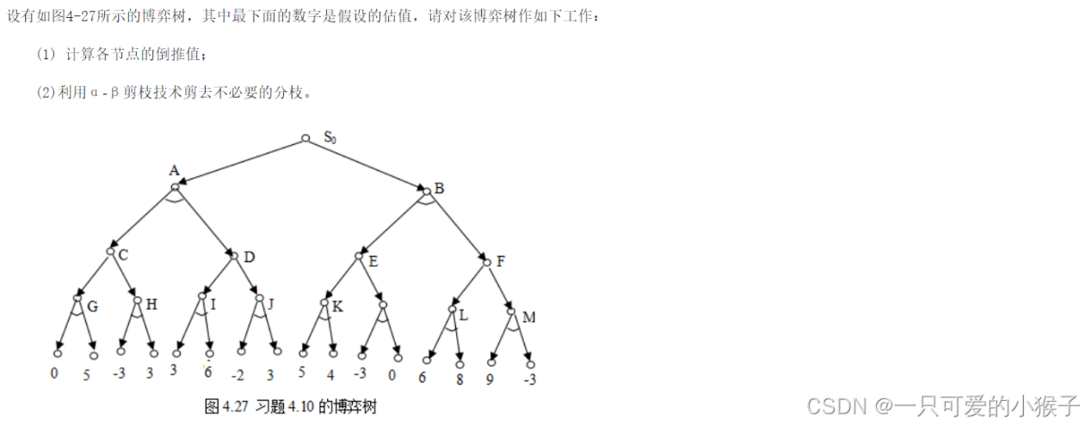

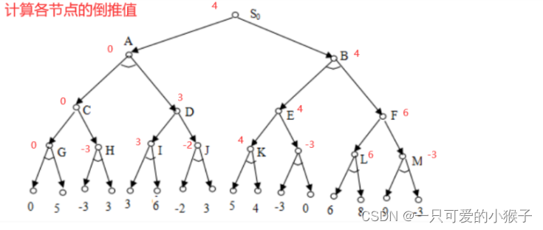

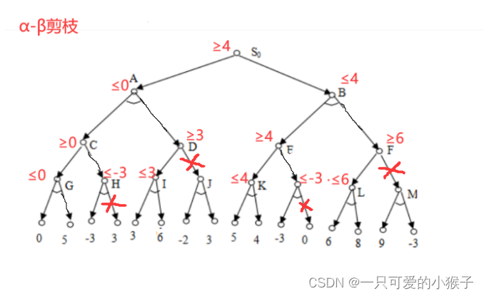

第十二章 可信度推理模型

简答题

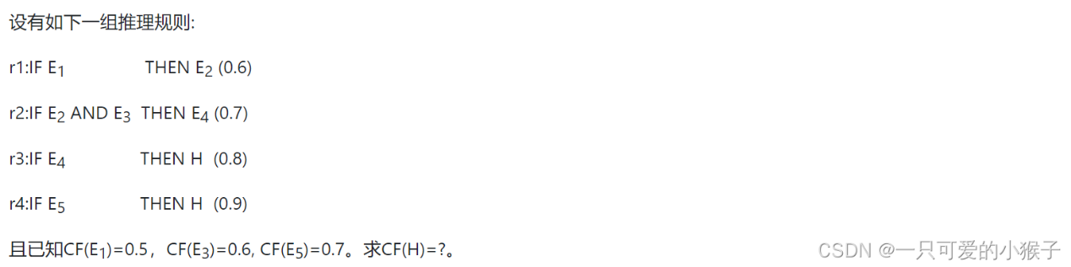

解：

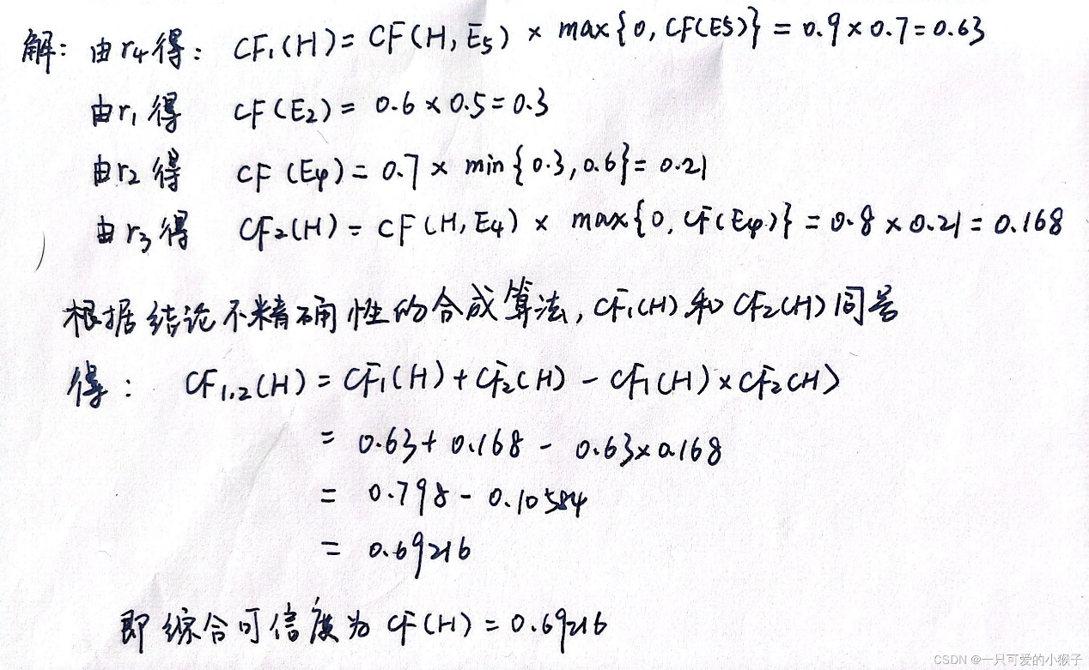

补充

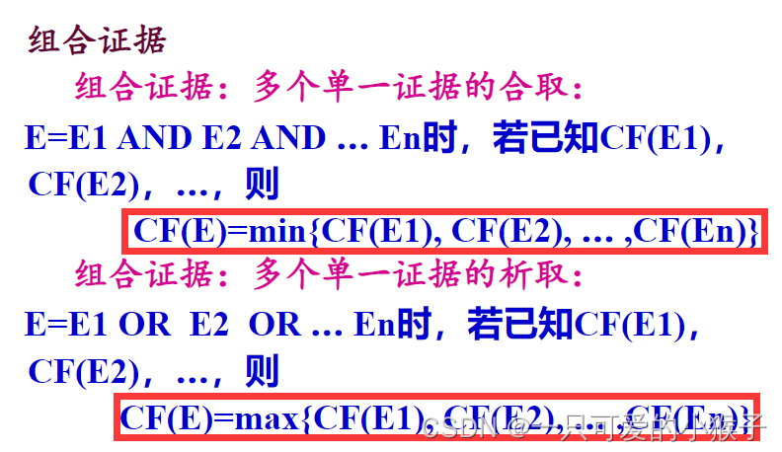

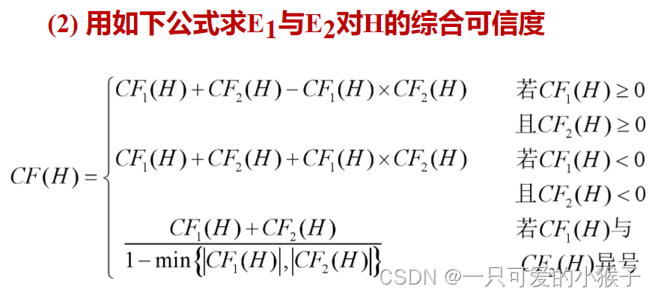

第十三章 Bayes推理

简答题

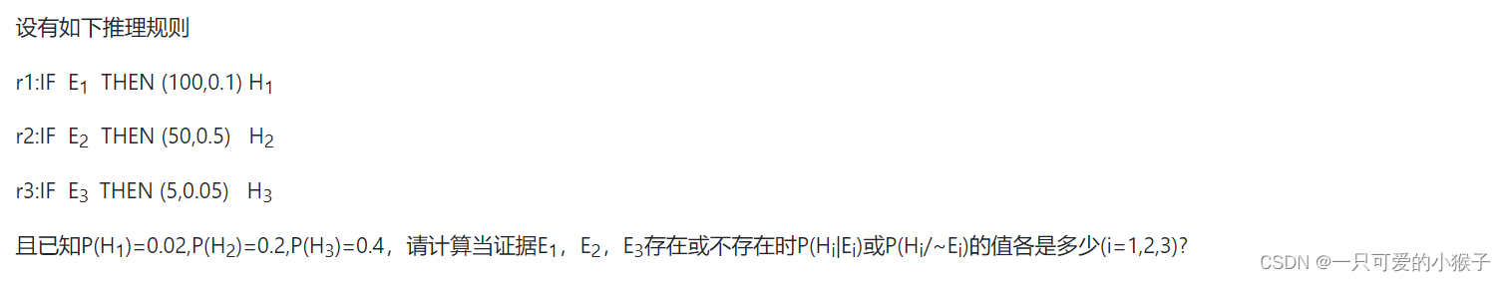

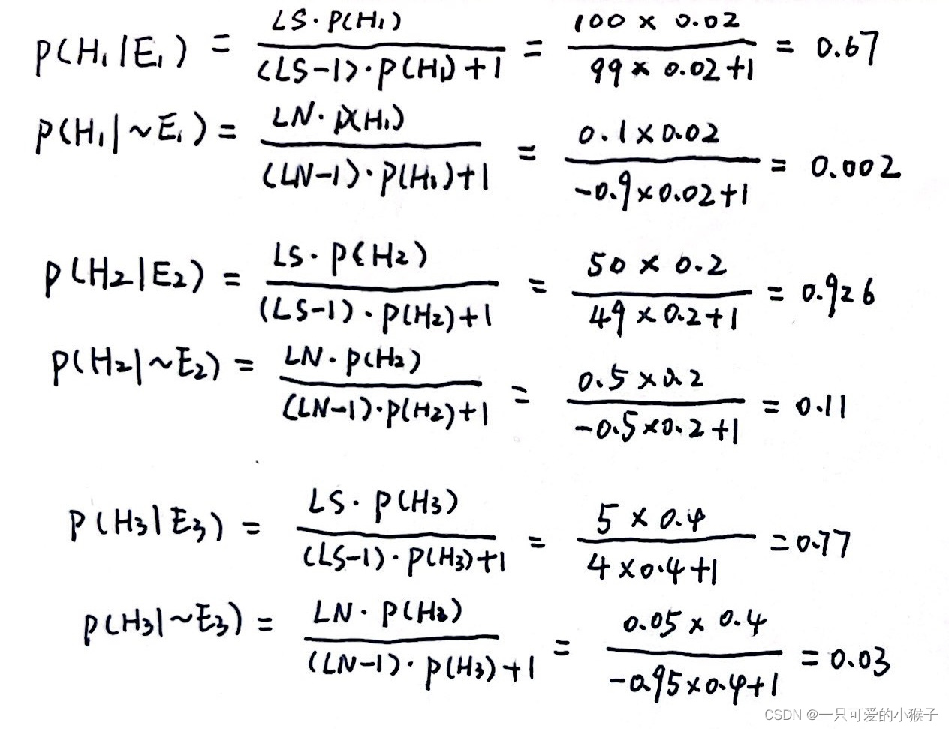

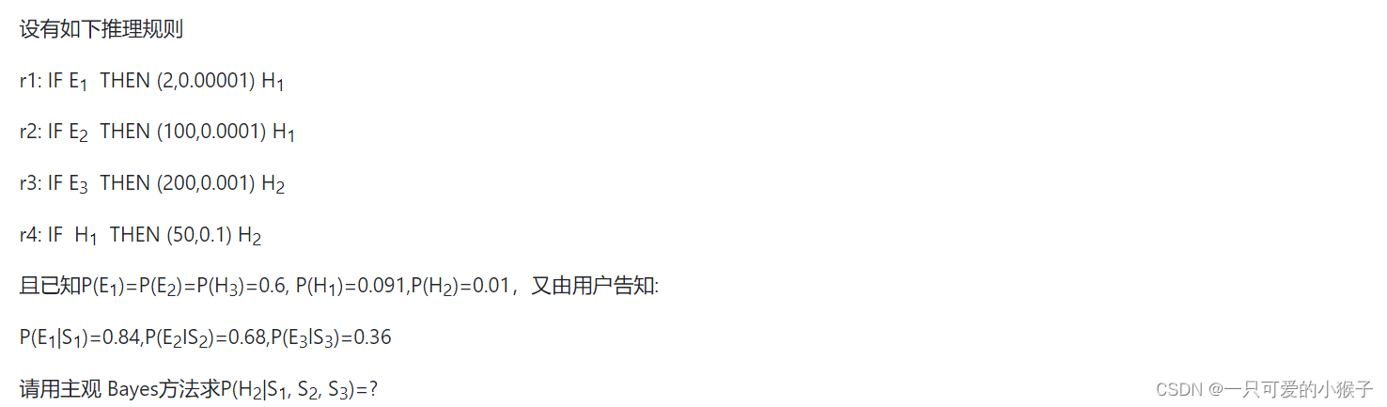

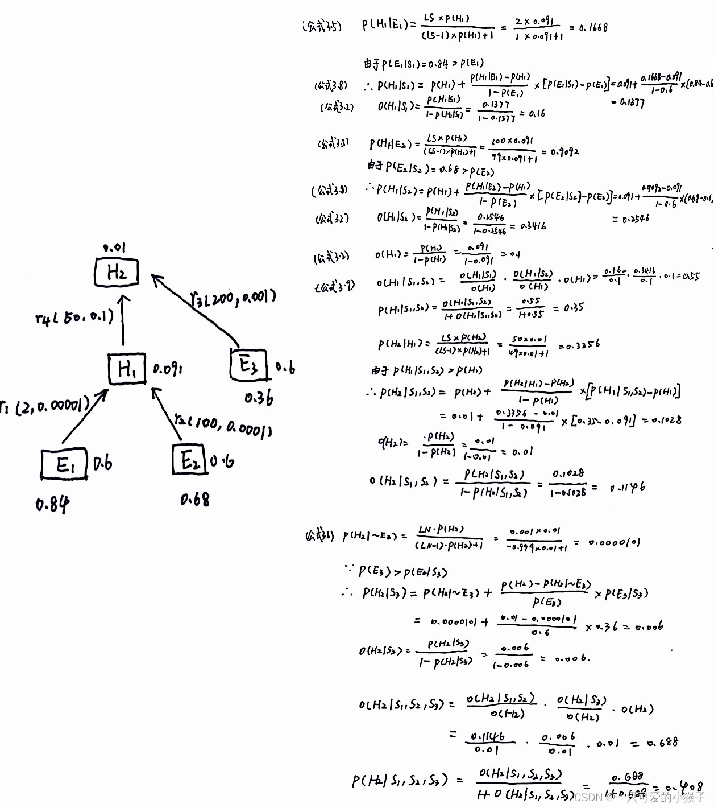

补充

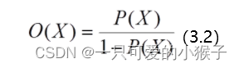

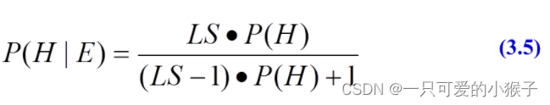

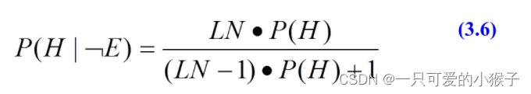

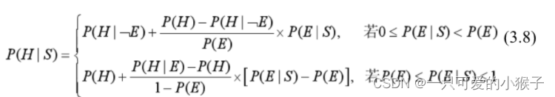

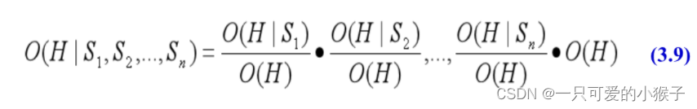

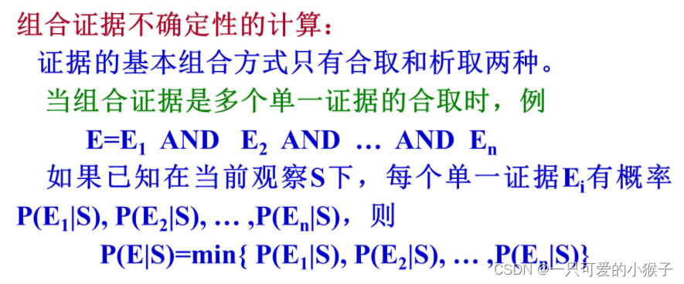

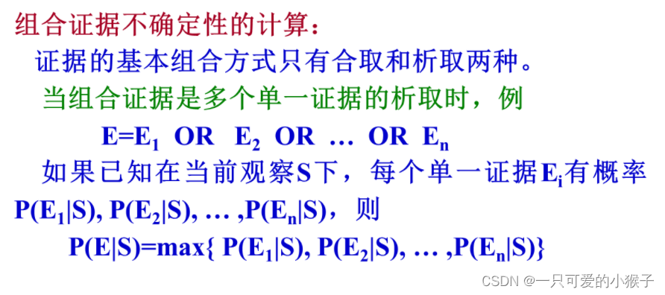

第十四章 概率推理

简答题

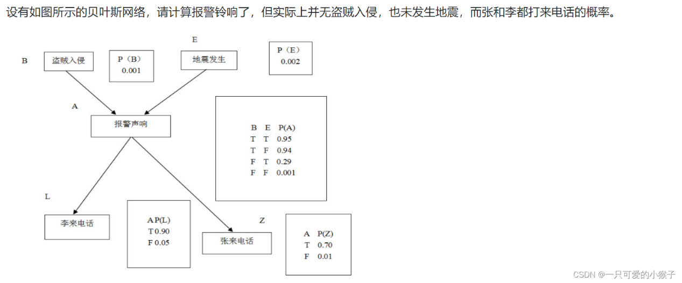

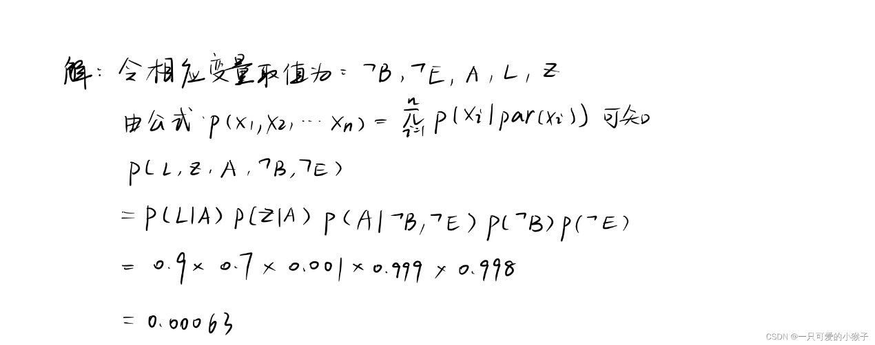

第十五章 机器学习

简答题

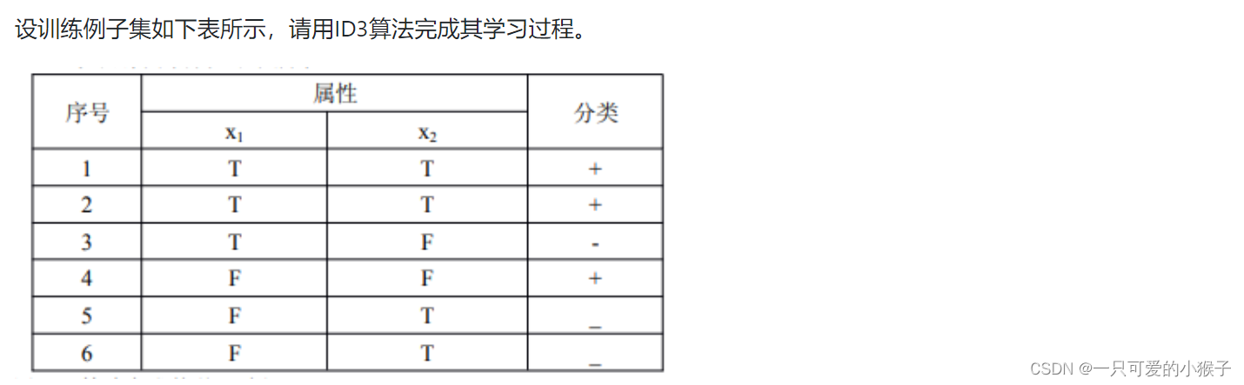

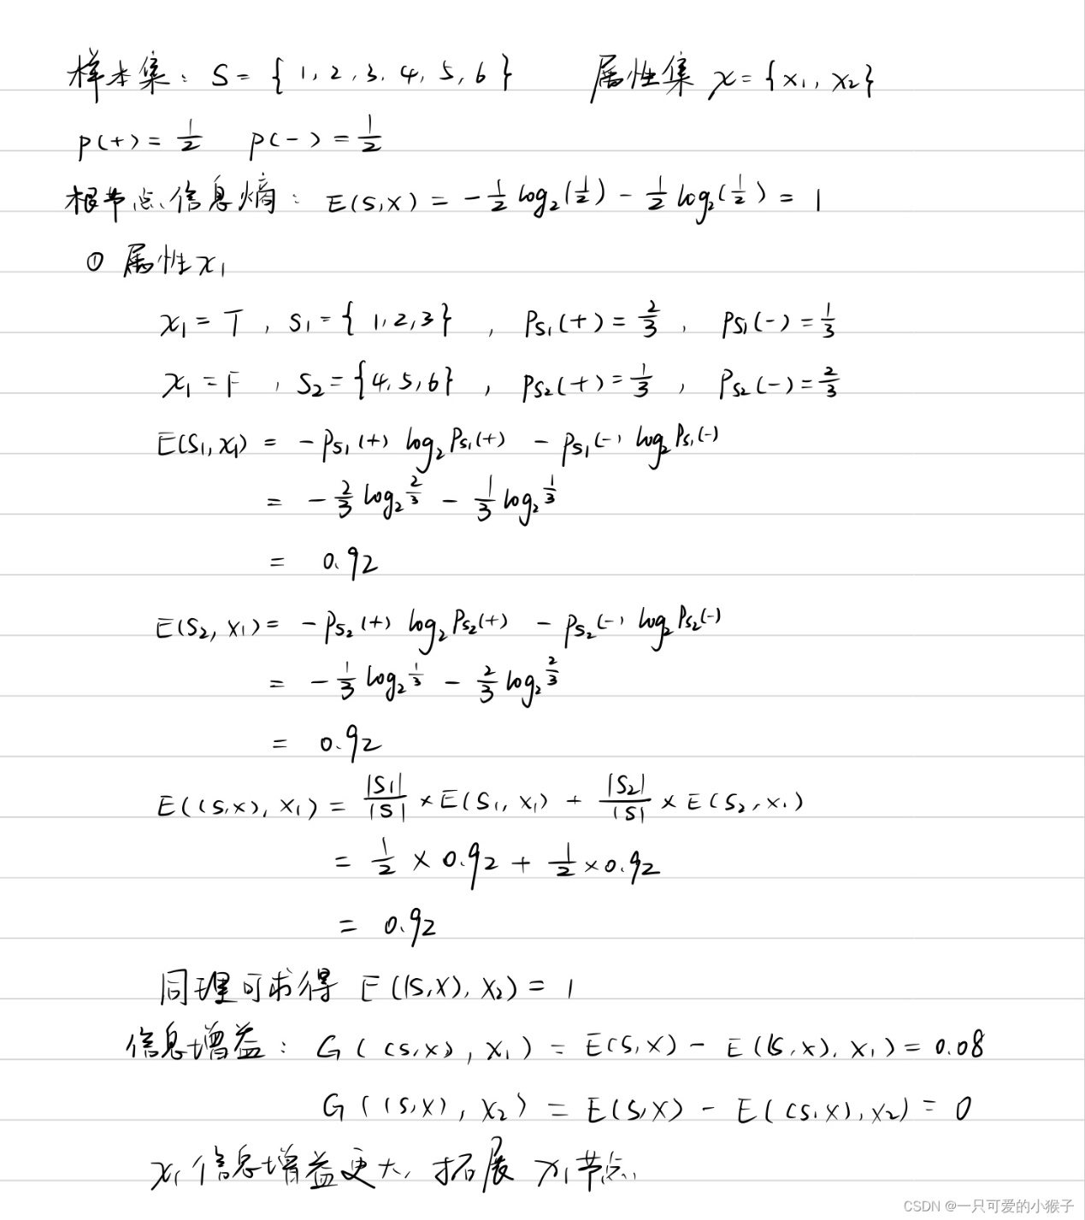

第十六章 神经网络

选择题

决定人工神经网络性能的三大要素是 神经元的特性， 神经元之间的连接形式，即拓扑结构 ，学习规则

BP算法的局限：

（1）计算量大，运算过程复杂

（2）通过Delta学习算法修正连接权值，会收敛到局部极小点

（3）最优隐层数与隐层神经元数不易确定

（4）隐层多时，误差信号过小会影响权值的调整

BP网络的优点：

（1）很好的逼近特性

（2）具有较强的泛化能力

（3）具有较好的容错性

填空题

多层前馈网络是指那种除拥有输入、输出层外，还至少含有一个、或更多个 隐含层

1943年，麦克洛奇和皮兹提出 MP模型

神经元的工作状态有 兴奋状态 和 抑制状态

神经网络的工作方式有 同步 方式与 异步 方式

按拓扑结构分，人工神经网络可以分为 前馈网络 和 反馈网络

卷积神经网络的反向传播涉及到两个基本问题，一个是 误差 的反向传播，一个是 参数 的反向传播

判断题

（T）由于的神经元的可塑性，突触的传递作用可以增强或者减弱，而机器学习的过程，也是神经元之间连接强度的变化过程

（T）人工神经网络是对人脑或生物神经网络若干基本特 性的抽象和模拟

（F）卷积神经网络是Hopfield神经网络的延伸与拓展

（T）神经网络是一种隐式的知识表示方法

（T）单层前馈网络中，如果有i个输入，j个输出，则连接权值W可以表示成一个i*j的矩阵

（T）BP网络是多层前馈网络，Hopfield网络是全互联反馈网络

（F）BP神经网络层与层的连接是双的，信息的传播是单向的

（T）一定存在一个BP神经网络能够逼近给定的样本或者函数

简答题

1.简述神经元模型工作过程是怎样的？

（1）从各输入端接收输入信号，包括外界刺激与接收其它神经元的输出

（2）根据连接权值求出所有输入的加权和

（3）用非线性激励函数进行转换，得到输出

2.请简要说明池化层的基本作用，以及池化操作的基本过程与常用方法？

池化的基本作用：主要作用是利用子采样（或降采样）对输入图像的像素进行合并，得到池化层的特征图谱。

池化操作的基本过程是:从特征图的左上角开始，按照池化窗口，先从左到右，然后再从上向下，不重叠地依次扫过整个图像，并同时利用子采样方法进行池化计算。

常用方法：常用的池化方法有最大池化法、平均池化法和概率矩阵池化

3.BP学习算法的基本思想是什么？

BP学习算法的基本思想是调整权值，使得神经网络的实际输出能够逼近样本与函数的实际输出。

4.请简要解释BP学习算法的正向传播与反向传播的含义？

（1）正向传播:输入信息由输入层传至隐层，最终在输出层输出。

（2）反向传播:修改各层神经元的权值，使误差信号最小。

5.在BP学习算法实现时，应注意哪些问题？

(1)隐层数及隐层中神经元数的确定,无确定的指导方法，需要通过经验调整;

(2)初始权值的设置,一般设为一 个均值为0的随机分所布初始权值;

(3)训练数据的预处理，常使用线性特征比例变换把所有特征变换到[0,1].或者[-1.1]区间之间，使得在每个训练集上,每个特征的均值为0,并且具有相同的方差。

(4)后处理过程，当应用神经网络进行分类操作时，通常把输出值编码成所谓的名义变量，具体的值对应类别符号

6.简述BP算法的实现过程

(1)初始化:对所有连接权和阈值赋以随机任意小值;

(2) 从N组输入输出样本中取一组样本输入到到BP网络中;

(3)正向传播:计算各层节点的输出;

(4)计算网络的实际输出与期望输出的误差;

(5)反向传播:从输出层方向计算到第一一个隐层，按连接权值修正公式向减小误差方向调整网络的各个连接权值;

(6)让t+1→t,取出另一-组样本重复(2)一(5)，直到N组输入输出样本的误差达到要求时为止

7.请简要说明卷积操作的基本过程，以及什么是卷积核？

卷积操作的基本过程是:针对图像的某一类特征，先构造其特征过滤器(FF)，然后利用该滤器对图像进行特征提取，得到相应特征的特征图。

特征过滤器也称为卷积核 ,它实际上是由相关神经元连接权值所形成的一个权值矩阵,该矩阵的大小由卷集核的大小确定。卷集核与特征图之间具有—一对应关系，一个卷集核唯一地确定了一个特征图，而一个特征图也唯一地对应着一个卷积核。

人工智能模拟卷

一、选择题

1 、 1997 年 5 月，著名的“人机大战”，最终计算机以 3.5 比 2.5 的总比分将世界国际象棋棋王卡斯帕罗夫击败，这台计算机被称为（ A ）

A ）深蓝 B ） IBM C ）深思 D ）蓝天

2 、 下列哪部分不是专家系统的组成部分（ A ） 。

A. ）用户 B ）综合数据库 C ）推理机 D ）知识库

3 、下列不在人工智能系统的知识包含的 4 个要素中 的是（ D ）。

A) 事实　 B) 规则　 C) 控制和元知识　 D) 关系

4 、 产生式系统的推理不包括（ D ） 。

A ）正向推理 B ）逆向推理 C ）双向推理 D ）简单推理

5 、 消解原理是一种用于（ D ） 。

A ） 表达式变换的推理规则 B ） 变量运算的推理规则

C ） 一定的子句公式的推理规则 D ） 规则演绎的推理规则

6 、要想让机器具有智能，必须让机器具有知识。因此，在人工智能中有一个研究领域，主要研究计算机如何自动获取知识和技能，实现自我完善，这门研究分支学科叫（ B ）。

A) 专家系统 B) 机器学习 C) 神经网络 D) 模式识别

7 、 语义网络的组成部分为：（ C ）

A ） 框架和弧线 B ） 状态和算符

C ） 节点和链 D ） 槽和值

8 、如果问题存在最优解，则下面几种搜索算法中，（ A ）必然可以得到该最优解。

A ） 广度优先搜索 B ） 深度优先搜索

C ） 有界深度优先搜索 D ） 启发式搜索

9 、语义网络的组成部分为：（ C ） 。

A ） 框架和弧线 B ） 状态和算符

C ）结点 和链 D ） 槽和值

10 、 谓词公式 ∀ x(P(x) ∨ ∃ yR(y)) → Q(x) 中变元 x 是（ D ） 。

A ） 自由变量 B ） 约束变量

C ） 既不是自由变量也不是约束变量 D ） 既是自由变量也是约束变量

二、填空题

1 、 宽度优先 搜索和 _ 深度优先 _ 搜索等属于盲目搜索；而 有序 搜索等属于 启发式 搜索 。

2 、 语义网络由 节点 和弧线或链线组成，节点用于表示物体、概念和状态，弧线用于表示节点间的关系。

3 、 在二人博弈问题中，最常用的一种分析技术是 极大极小分析法 ，这种方法的思想是先生成一棵博弈树，然后再计算其倒推值。但它的效率较低，因此人们在此基础上，又提出了 α - β剪枝技术 。

4 、 在谓词公式中，紧接于量词之后 ， 被量词作用的谓词公式称为该量词的 辖域 ，而在一个量词的辖域中与该量词的指导变元相同的变元称为 约束变元 ，其他变元称为 自由变元 。

5 、 宽度优先搜索和深度优先搜索等属于盲目搜索 ； 而有序搜 索等属于 启发式 搜索。

6 、不确定性推理主要是指 两种不确定性，即关于 _ 证据 __ 的不确定性 以及 关于 _ 结论 _ 的不确定性 。

7 、 在事实 性知识的产生式表示中 ， 确定性事实性 的 知识一般使用三元组表示，而不确定性 的事实性知识一般采 用四元组 表示，这个四元组分别是对象（或 关系 ）、 属性 以及 值 和 不确定度量值 。

8 、 在语义网络的知识表示中，表示类属关系的语义有 AKO 、 AMO 、 ISA 等。

三、名词解释

机器学习： 是研究如何使用机器来模拟人类学习活动的一门科学，稍为严格的提法是：机器学习是一门研究机器获取新知识和新技能并识别现有知识的学问 。

产生式系统： 把一组领域相关的产生式放在一起，让他们互相配合、协同动作，一个产生式生成的结论一般可供另一个产生式作为前提或前提的一部分来使用，以这种方式求的问题的解，这样的一组产生式成为产生式系统。

不确定推理： 是指那种建立在不确定性知识和证据的基础上的推理。它是从不确定性的初始证据出发，通过运用不确定的知识，最终退出具有一定程度的不确定性但却是合理或者近乎合理的结论的思维过程。

知识表示： 就是将人类知识形式化或者模型化，即对知识的一种描述，或者说是一组约定，一种计算机可以接受的用于描述知识的数据结构

. 类比推理： 是根据两个或两类对象在某些属性上相同，推断出它们在另外的属性上（这一属性已为类比的一个对象所具有，另一个类比的对象那里尚未发现）也相同的一种推理

.

四、简答与应用题

1 、 在什么情况下需要采用不确定推理 ? 不确定推理的主要方法有哪些？

一般推理方法在许多情况下，往往无法解决面临的现实问题，因而需要应用不确定性推理等高级知识推理方法，包括非单调推理、时序推理和不确定性推理等。

不确定性推理大类别上分为模型方法和控制方法。模型方法下有数值方法和非数值方法；数值方法包括概率统计方法、模糊推理方法、粗糙集方法；概率统计方法下细分为绝对概率方法、贝叶斯方法、证据理论方法、 HMM 方法、可信度方法；非数值方法下又包括发生率计算。控制方法下有：相关性制导回溯、机缘控制、启发式搜索等。

2 、 简述语义网络表示法的特点 。

a) 结构性，语义网络把事物的属性以及事物间的各种语义联系显示的表示出来，是一种结构化的知识表示法，

b) 联想性，着重强调事物间的语义联系，体现了人类思维的联想过程

c) 自索引性，语义网络表示把各结点之间的联系以明确、简介的方式表示出来，通过与某一结点连接的弧很容易找出相关信息，而不必查找整个知识库。

d) 自然性，是一种直观的知识表示方法，符合人们表示事物间关系的习惯

e) 非严格性，语义网络没有工人的形式表示体系，它没有给其结点和弧语义确切的含义。

3 、状态空间法、问题归约法、谓词逻辑法和语义网络法的要点是什么？它们有何本质上的联系及异同点 ?

状态空间法是基于解答空间的问题表示和求解方法，是以状态和操作符为基础的。需要扩展过多的节点，容易出现“ 组合爆炸”，因而只适用于表示比较简单的问题。

问题归约法是从目标（要解决的问题）出发逆向推理，建立子问题以及子问题的子问题，直至最后把初始问题归约为一个平凡的本原问题集合。状态空间法是问题归纳法的一种特例。这些本原问题的解可以直接得到，从而解决了初始问题，用与或图来有效地说明问题归约法的求解途径。

谓语逻辑法是采用谓词合式公式和一阶谓词演算把要解决的问题变为一个有待证明的问题，然后采用消解定理和消解反演来证明一个新语句是从已知的正确语句导出的，从而证明这个新语句也是正确的。

语义网络法是用“节点”代替概念，用节点间的“连接弧”代替概念之间的关系。语义网络表示法的优点：结构性、联想性、自然性。

人工智能导论/人工智能及其应用 期末练习题

第二章 知识表示

设有如下语句，请用相应的谓词公式把他们表示出来：

（1）有的人喜欢梅花，有的人喜欢菊花，有的人既喜欢梅花又喜欢菊花

P(x) : x是人

L(x,y): x喜欢y

其中，y的个体域是{梅花，菊花}。

（∃x)(P(x)->L(x,梅花）v L(x,菊花) v (L(x,梅花)∧L(x,菊花)) )

（2） 有人每天下午都去打篮球。

P(x): x是人

B(x): x打篮球

A(y): y是下午

(∃x)(∀y)( A(y)->B(x)∧P(x) )

∧的优先级大于->

（3） 新型计算机速度又快，存储容量又大

NC(x): x是新型计算机

F(x): x速度快B

B(x): x容量大

(∀x)(NC(x)->F(x)∧B(x) )

（4） 不是每个计算机系的学生都喜欢在计算机上编程序

S(x): x是计算机系的学生

L(x,pragramming): x 喜欢编程序

U(x,computer) : x使用计算机

¬(∀x)( S(x)->L(x,pragramming)∧U(x,computer) )

（5） 凡是喜欢编程序的人都喜欢计算机

P(x): x是人

L(x,y): x 喜欢 y

(∀x)( P(x) ∧L(x,pragramming)->L(x,computer) )

（1）用谓词表示法求解机器人摞积木问题，设机器人有一只机械手，要处理的世界有一张桌子，桌子上可堆放若干相同的方积木块。机械手有四个操作积木的典型动作：从桌上拣起一个积木；将手中的积木放到桌子之上；在积木上面拣起一块积木，积木世界的布局如图所示：

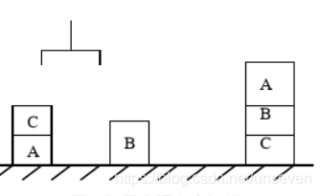

(1)先定义谓词

CLEAR(x): 积木x上面是空的

ON(x,y): 积木x在积木y上面

ONTABLE(x): 积木x在桌子上

HOLDING(x): 机械手抓住x

HANDEMPTY：机械手是空的

x,y的个体域都是{A，B，C}

由图片可知，初始状态：

ONTABLE(A)

ONTABLE(B)

ON(C,A)

CLEAR(B)

CLEAR(C )

目标状态：

ONTABLE(C )

ON(B,C)

ON(A,B)

CLEAR(A)

HANDEMPTY

（2）定义描述操作的谓词

Pickup(x): 从桌面上捡起一块积木x

Putdown(x): 将手中的积木放到桌面上

Stack(x,y): 在积木x上面再摞一块积木y

Upstack(x,y): 从积木x上捡起一块积木y

每一个操作都可分为条件和动作两部分

Pickup(x)

条件：ONTABLE(x),HANDEMPTY,CLEAR(x)

动作：删除表：ONTABLE(x),HANGEMPTY

---------添加表：HANDEMPTY(x)

Putdown(x)

条件：HANDEMPTY(x)

动作：删除表：HANDEMPTY(x)

---------添加表：ONTABLE(x),CLEAR(x),HANDEMPTY

Stack(x,y)

条件：HANDEMPTY,CLEAR(y),ON(y,x)

动作：删除表：HANDEMPTY,ON(y,x)

---------添加表：HOLDING(y),CLEAR(x)

Upstack(x,y)

条件：HANDEMPTY,CLEAR(y),ON(y,x)

动作：删除表：HANDEMPTY,ON(y,x)

---------添加表：HOLDING(y),CLEAR(x)

不知道这段必不必要写

（3）问题求解过程

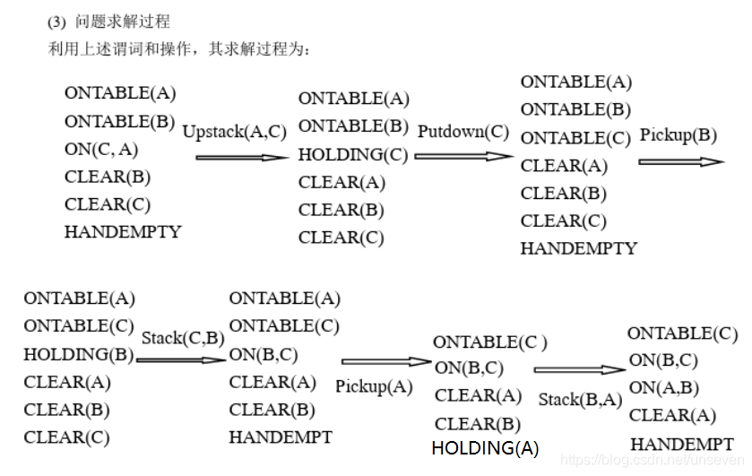

（2）用谓词表示法求解修道士和野人问题。在河的北岸有三个修道士，三个野人和一条船，修道士们想用这条船把所有人都运过去，但要受到以下条件限制：

修道士和野人都会划船，但船一次只能装运两人

在任何岸边，野人人数不能超过修道士，否则修道士会被野人吃掉

假如野人愿意服从任何一种过河安排，清规划出一种确保修道士安全的过河方案，要求写出所有谓词的定义、功能、及变量的个体域。

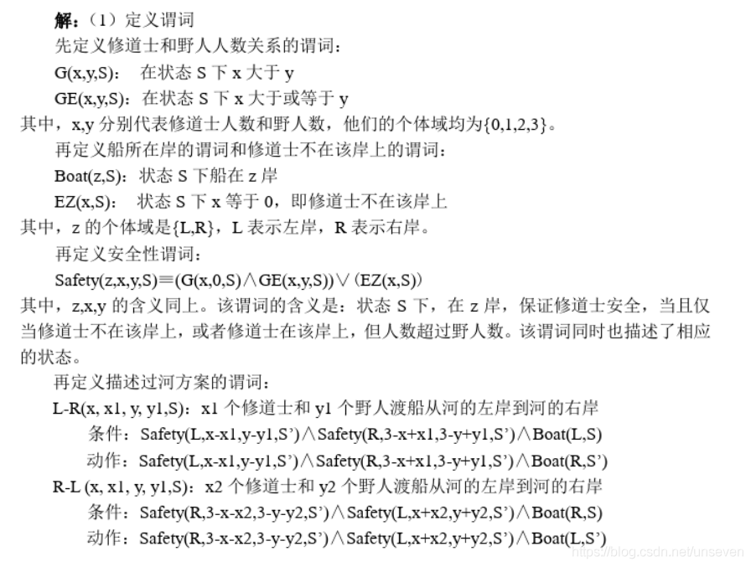

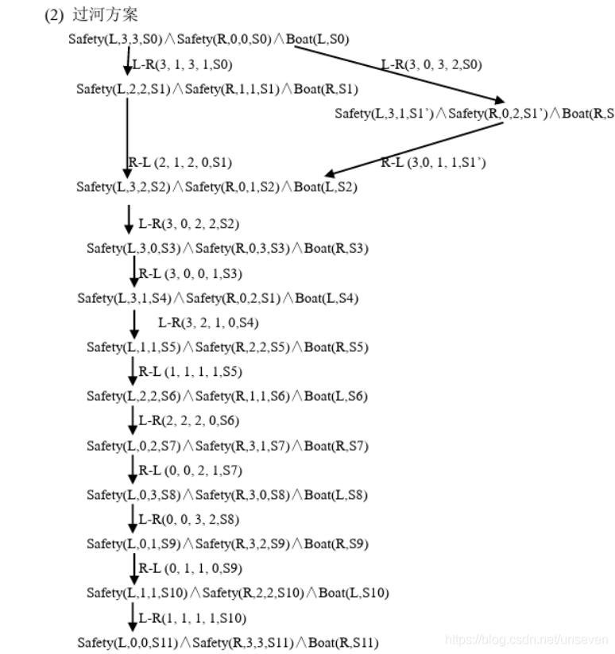

大概就是这么个过程

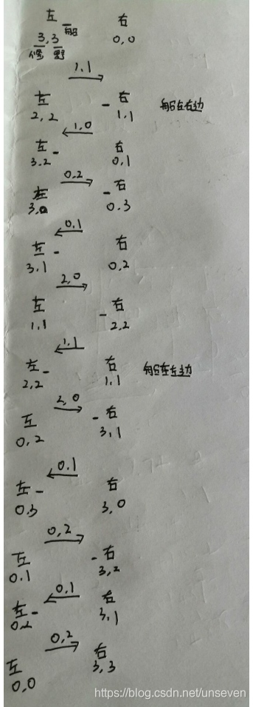

请把下列命题用一个语义网络表示出来

（1）树和草都是植物

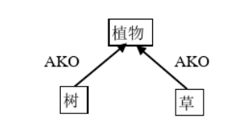

（2）树和草都有也和根

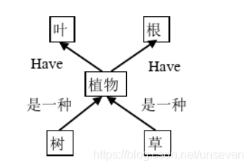

（3）水草是草，且生活在水中

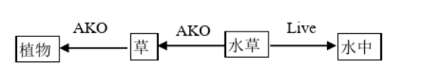

（4）果树是树，且会结果

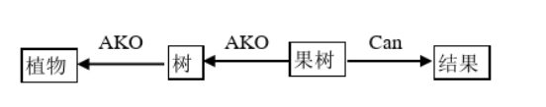

请对下列命题分别写出它们的语义网络

（1）高老师从7月到8月给计算机系学生讲《计算机网络》课

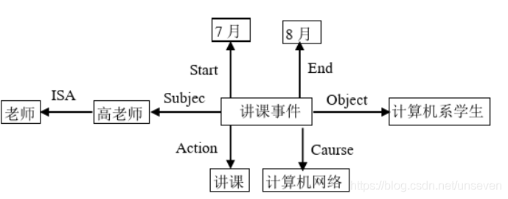

（2）创新公司在科海大街56号，刘洋是该公司的经理，他32岁，硕士学位。

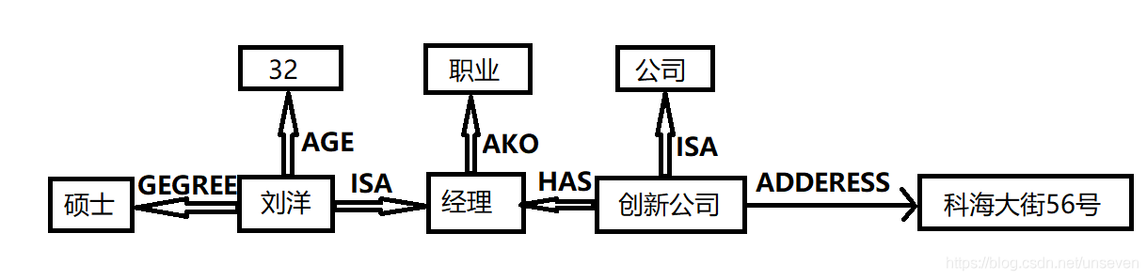

（3）红队与蓝队进行足球比赛，最后以3:2的比分结束

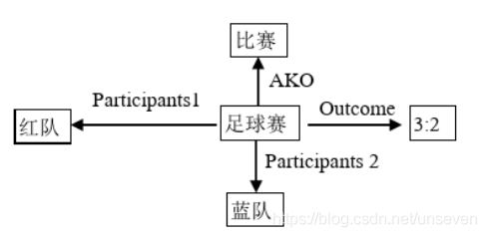

（1）假设有以下一段天气预报：“北京地区今天白天晴，偏北风3级，最高气温12度，最低气温-2度，降水概率15%。”请用框架表示这一知识。

frame<天气预报>

地域：北京

时段：今天白天

天气：晴

风向：偏北风

风力：3级

气温：最高：12度

最低：-2度

降水概率：15%

（2）按“师生框架”、“教师框架”、“学生框架”的形式写出一个系统的描述

师生框架

Frame< Teachers-Students >

Name: Unit (Last-name, First-name)

Sex：Area (male,female)

default:male

Age：Unit (Years)

Telephone：Home Unit(number)

mobile Unit (number)

-------------------------------------------------------------

教师框架

Frame< Teachers >

AKO< Teachers-Students >

Major：Unit(Major-Name)

Lectures：Unit(Course-Name)

Field：Unit(Field-Name)

Project：Area(Nation,Provincial,Other)

default：Procincial

Paper：Area(SCI,EI,Core,General)

default：Core

-------------------------------------------------------------

学生框架

Frame< Students >

AKO< Teachers-Students >

Major：Unit(Major-Name)

Classes：Unit(Classes-Name)

Degree：Area(doctor,master,bachelor)

default：bachelor

第三章确定性推理

把下列谓词公式化成子句集：

化为子句集的步骤

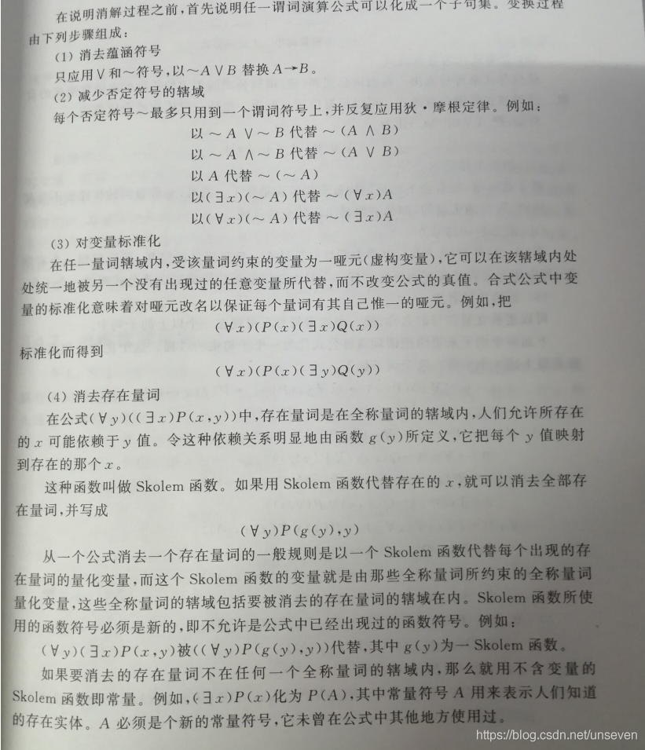

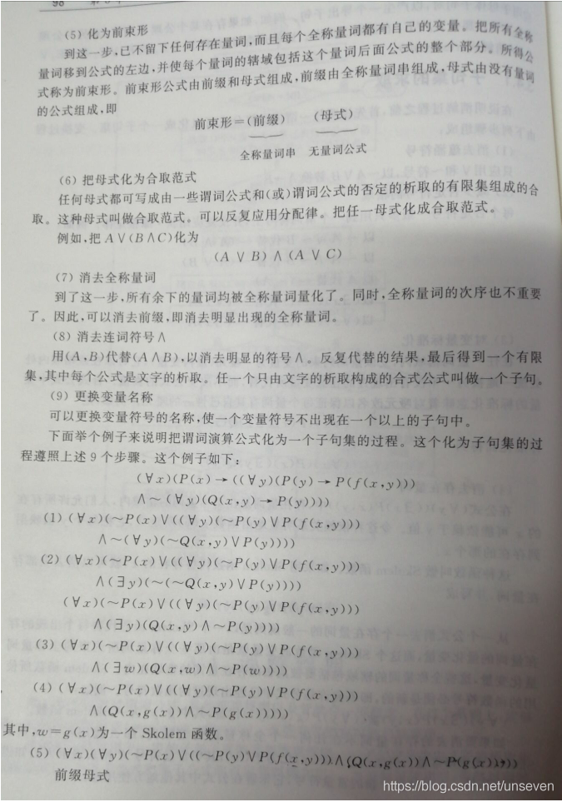

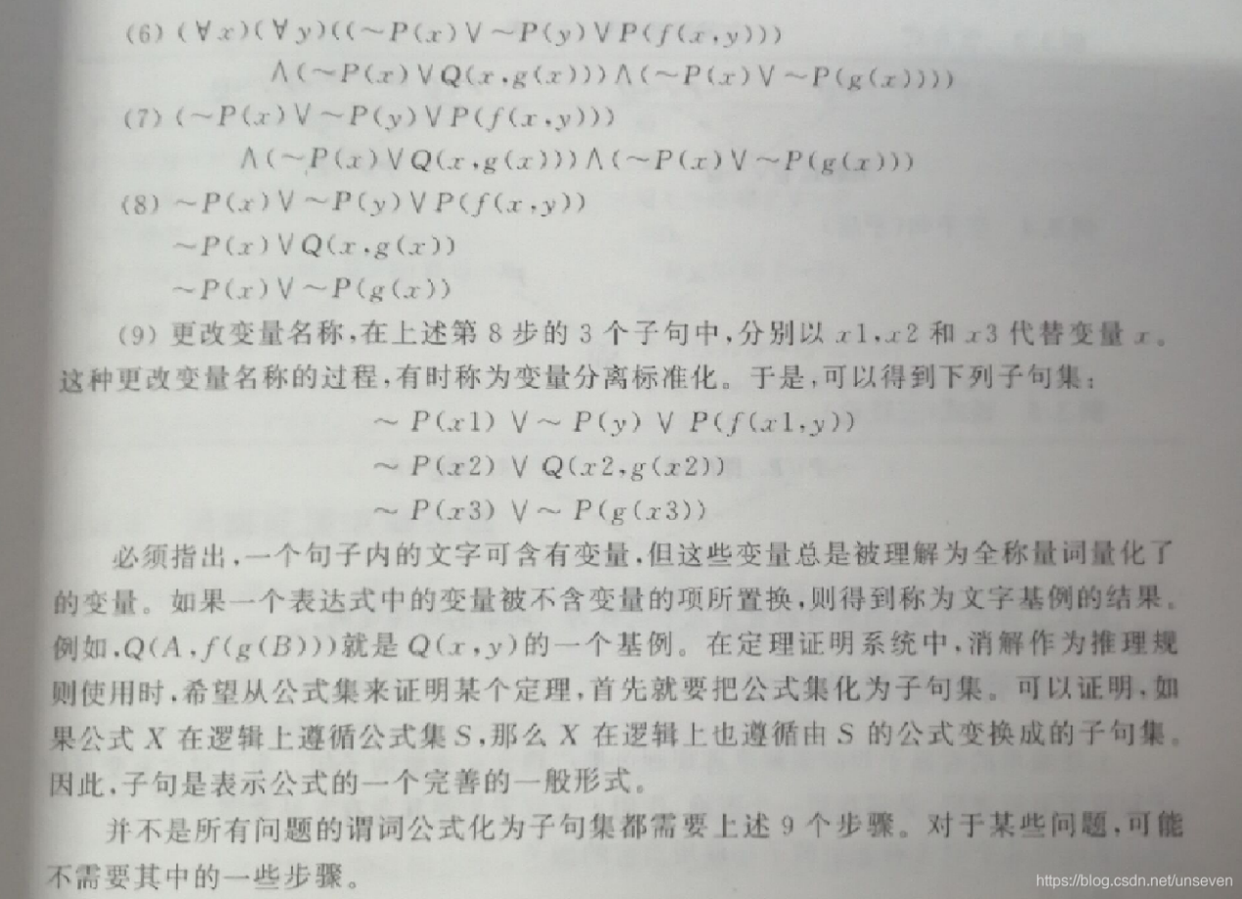

（1）(∀x)(∀y)( P(x,y) ∧ Q(x,y) )

已经是标准型，P(x,y) ∧ Q(x,y)也是合取范式，直接消去全称量词和合取词

S={P(x,y) , Q(x,y) }

（2）(∀x)(∀y)( P(x,y) -> Q(x,y)

= (∀x)(∀y)( ¬P(x,y) v Q(x,y) )

已经是skolem标准型

S = { ¬P(x,y) v Q(x,y) }

（3）(∀x)(∃y)( P(x,y) v (Q(x,y) ->R(x,y)) )

=(∀x)(∃y)( P(x,y) v (¬Q(x,y) v R(x,y)) )

消去存在量词，将f(x) 替换y

=(∀x)( P(x,y) v ¬Q(x,f(x)) v R(x,f(x)) )

已经是标准型

S={ P(x,y) v ¬Q(x,f(x)) v R(x,f(x)) }

（4）(∀x)(∀y)(∃z)( P(x,y) -> Q(x,y) v R(x,z) )

= (∀x)(∀y)(∃z)( ¬P(x,y) v Q(x,y) v R(x,z) )

消去存在量词，用f(x,y)替换z

= (∀x)(∀y)( ¬P(x,y) v Q(x,y) v R(x,f(x,y)) )

S = { ¬P(x,y) v Q(x,y) v R(x,f(x,y)) }

判断下列子句集哪些是不可满足的

（1）{ ¬P v Q , ¬Q , P , ¬P }

不可满足就是指永假式

是不可满足的

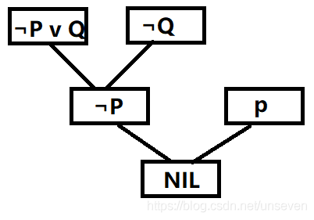

（2）{ P v Q , ¬P v Q , P v ¬Q , ¬P v ¬Q }

是不可满足的

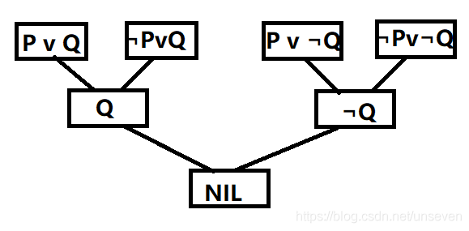

（3）{ P(y) v Q(y) , ¬P(f(x)) v R(a) }

不是不可满足的，最后得到的不是NIL

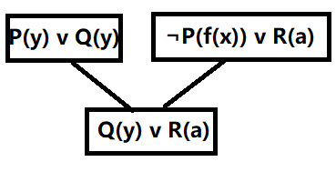

（4）{ ¬P(x) v Q(x) , ¬P(y) v R(y) , P(a) , S(a) , ¬S(z) v ¬R(z) }

不可满足

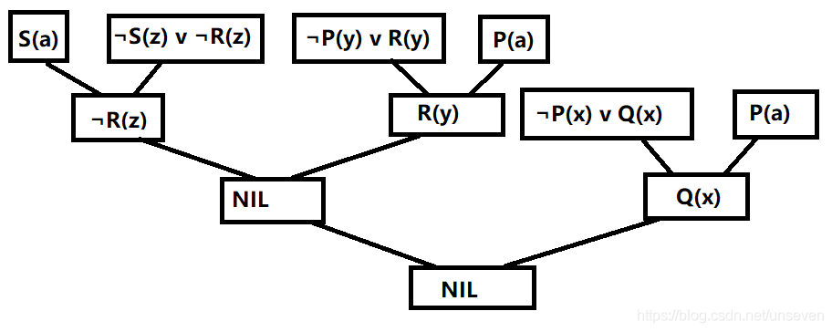

（5） { ¬P(x) v Q(f(x),a) , ¬P(h(y)) v Q(f(h(y)),a) v ¬P(z) }

不是不可满足的

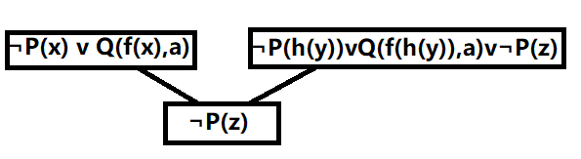

（6）{ P(x) v Q(x) v R(x) , ¬P(y) v R(y) , ¬Q(a) , ¬R(b) }

不可满足

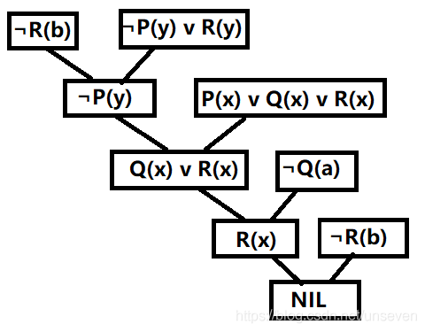

对下列各题分别证明G是否为F1，F2 , … Fn的逻辑结论

（1）

F: (∃x)(∃y)( P(x,y) )

G: (∀y)(∃x)( P(x,y) )

先将F和¬G化成子句集s，如果s归结为NIL，那么就说明G是F的结论

¬G: (∃y)(∀x)( ¬P(x,y) )

S = {P(a,b) , ¬P(x,b) }

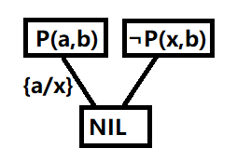

G是F的结论

（2）

F: (∀x)( P(x) ∧ (Q(a) v Q(b)) )

G: (∃x)( P(x) ∧ Q(x) )

¬G: (∀x)( ¬P(x) v ¬Q(x) )

S = { P(x) , Q(a) v Q(b) , ¬P(x) v ¬Q(x) }

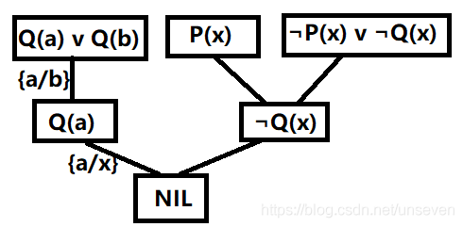

G是F的结论

（3）

F: (∃x)(∃y)( P(f(x) ∧ Q(f(y)) )

G: P(f(a)) ∧ P(y) ∧ Q(y)

¬G: ¬P(f(a)) v ¬P(y) v ¬Q(y)

S = { P(f(m)) , Q(f(n)) , ¬P(f(a)) v ¬P(y) v ¬Q(y) }

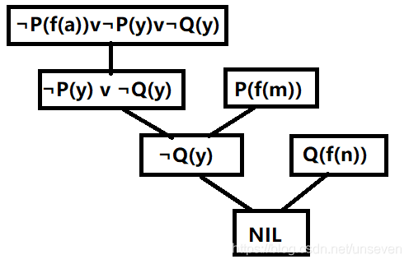

G是F的结论

设已知

（1）如果x是y的父亲，y是z的父亲，则x是z的祖父

（2）每一个人都有一个父亲

使用归结演绎推理证明：对于某人u，一定存在一个人v，v是u的祖父

先定义谓词

F(x,y): x是y的父亲

GF(x,z): x是z的祖父

P(x)：x是一个人

F1可表示为：(∀x)(∀y)(∀z)( F(x,y) ∧ F(y,z) ->GF(x,z) ）

F2可表示为：(∀y)(∃x)( P(x) ->F(x,y) )

G可表示为：(∃u)(∃v)(P(u) -> GF(v,u)

将F1,F2,¬G化为子句集，S = { ¬F(x,y) v ¬F(y,z) v GF(x,z) , ¬P(a) v F(x,y),

P(u) , ¬GF(v,u) }

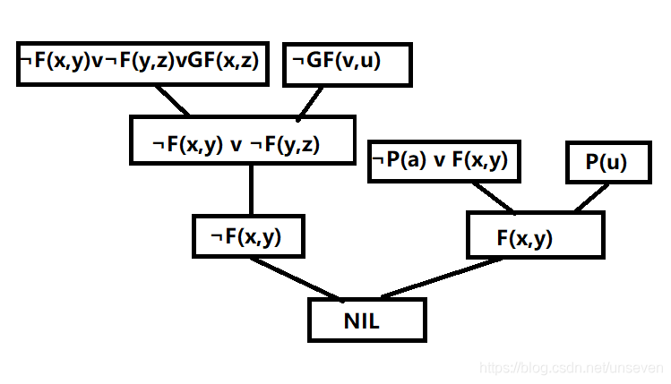

假设张被盗，公安局派出5个人去调查。案情分析时，贞察员A说:“赵与钱中至少有一个人作案”，贞察员B说:“钱与孙中至少有一个人作案”，贞察员C说:“孙与李中至少有一个人作案”，贞察员D说:“赵与孙中至少有一个人与此案无关”，贞察员E说:“钱与李中至少有一个人与此案无关”。如果这5个侦察员的话都是可信的，使用归结演绎推理求出谁是盗窃犯。

（1）先定义谓词和常量

C(x): 表示x作案，Z表示赵，Q表示钱，S表示孙，L表示李

（2）将已知的事用谓词公式表示出来

赵与钱中至少有一个人作案: C(Z) v C(Q)

钱与孙中至少有一个人作案: C(Q) v C(S)

孙与李中至少有一个人作案: C(S) v C(L)

赵与孙中至少有一个人与此案无关: ¬C(Z) v ¬C(S)

钱与李中至少有一个人与此案无关: ¬C(Q) v ¬C(L)

（3）将所要求的问题用谓词公式表示出来，并和它的否定求析取

设作案者为u，则所求结论为C(u)。

有¬C(u) v C(u)

（4）对上述扩充的子句集，按归结原理进行归结

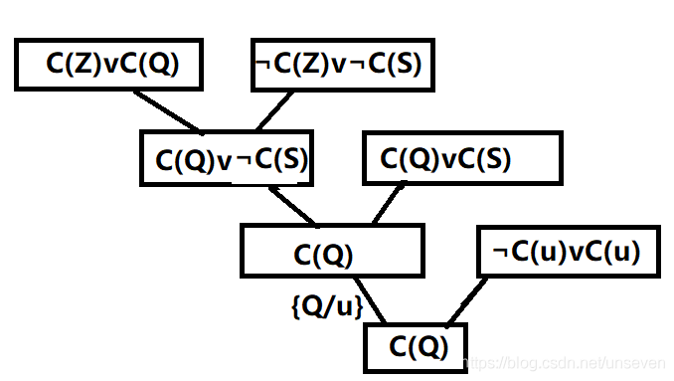

钱是犯人，但显然还有几个条件没用到，那么犯人可能不止一个

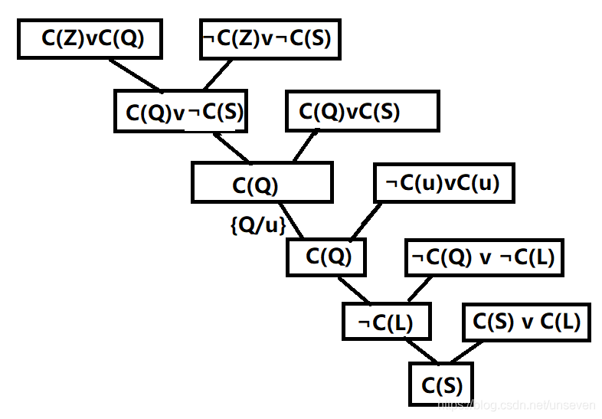

孙也是犯人

提一下单文字子句输入策略和线性输入策略的差别

单文字子句输入策略：要求每次参加归结的两个亲本子句至少一个是单文字子句。当子句集为不可满足时，用这种归结策略不一定归结出空子句

线性输入策略：要求每次参加归结的子句，至少一个是初始子句集的子句。简单高效但也不完备。

试卷一

一、 选择题

Al的英文缩写是（B）

A. Automatic Intelligence

B. Artifical lntelligence

C. Automatice Information

D. Artifical Information

反演归结（消解）证明定理时，若当前归结式是（ C）时，则定理得证。

A. 永真式

B. 包孕式（subsumed )

C. 空子句

从已知事实出发，通过规则库求得结论的产生式系统的推理方式是( A )

A. 正向推理

B. 反向推理

C. 双向推理

语义网络表达知识时，有向弧 AKO链、ISA 链是用来表达节点知识的(C )

A. 无悖性

B. 可扩充性

C . 继承性

在继承这一节提到了AKO，ISA

(A→B)∧A=>B是( B )

A. 附加律

B. 拒收律

C. 假言推理

D. US

命题是可以判断真假的( D )

A. 祈使句

B. 疑问句

C. 感叹句

D. 陈述句

仅个体变元被量化的谓词称为( A )

A. 一阶谓词

B. 原子公式

C. 二阶谓词

D. 全称量词

MGU是( A )

A. 最一般合一

B. 最一般替换

C. 最一般谓词

Most General Unifier

1997年5月，著名的"人机大战”，最终计算机以3.5比2.5的总比分将世界国际象棋棋王卡斯帕罗夫击败，这计算机被称为（ A )

A. 深蓝

B. IBM

C. 深思

D. 蓝天

下列不在人工智能系统的知识包含的4个要素中( D )

A. 事实

B. 规则

C. 控制和元知识

D. 关系

或图通常称为( D )

A. 框架网络

B. 语义图

C. 博亦图

D. 状态图

不属于人工智能的学派是( B )

A. 符号主义

B. 机会主义

C. 行为主义

D. 连接主义

三大学派：符号主义， 行为主义，连接主义

人工智能的含义最早由一位科学家于1950年提出，并且同时提出一个机器智能的测试模型，请问这个科学家是（ C ）

A. 明斯基

B. 扎德

C. 图灵

D. 冯.诺依曼

要想让机器具有智能，必须让机器具有知识。因此，在人工智能中有一个研究领域，主要研究计算机如何自动取知识和技能，实现自我完善，这门研究分支学科叫（ B )。

A. 专家系统

B. 机器学习

C. 神经网络

D. 模式识别

二、 填空题

不确定性类型按性质分: ___ 随机性,模糊性,不完全性,不一致性 ___。

在删除策略归结的过程中删除以下子句:含有__ 纯文字的子句 __， 含有 ___ 永真式的子句 ___， ___ 子句集中被别的子句类含的子句 __。

对证据的可信度CF(A)、CF(A1)、CF(A2）之间，规定如下关系:

CF(~A) = __¬CF(A) __

CF(A1∧A2) = __ min{ CF(A1), CF(A2) } __

CF(A1 v A2) = ___ max{ CF(A1), CF(A2) } __

图:指由__ 节点 ___ 和 ___ 有向边 __ 组成的网络。按连接同一节点的各边的逻辑关系又可分为___或图 ___ 和 ____ 与或图 ____ 。

合一算法：求非空有限具有相同谓词名的原子公式集的___ 最一般合一(MGU) ___

产生式系统的推理过程中，从可触发规则中选择一个规则来执行，被执行的规则称为__被触发规则___

P(B|A）表示在规则_ A->B __ 中，证据A为真的作用下，结论B为真的__概率__

人工智能的远期目标是_ 制造智能机器 ___

近期目标是 __ 实现机器智能__

三、简答题

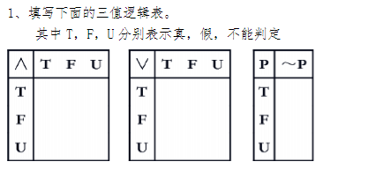

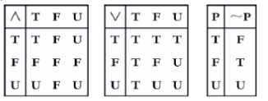

什么是产生式？产生式规则的语义是什么？

产生式规则的基本形式：P->Q 或者 IF P THEN Q

P是产生式的前提(前件),用于指出该产生式是否可用的条件

Q是一组结论或操作(后件),用于指出当前提P所指示的条件满足时，应该得出的结论或应该执行的操作

产生式规则的语义:如果前提P被满足，则可推出结论Q，或执行Q所规定的操作

谓词公式G通过8个步骤所得的子句集S，称为G的子句集。请写出这些步骤。

1 )消去蕴含式和等价式->,<->

2)缩小否定词的作用范围，直到其作用于原子公式:

3)适当改名，使量词间不含同名指导变元和约束变元。

4)消去存在量词(形成Skolem 标准型)

5)消去所有全称量词

6 )化成合取范式

7)适当改名， 使子句间无同名变元

8). 消去合取词入，用逗号代替，以子句为元素组成一个集合s